**MỤC LỤC**

**CHƯƠNG 1.** **CƠ SỞ LÝ THUYẾT** 1

**1.1.** **Tổng quan về giám sát hệ thống** 1

**1.2.** **Kiến trúc của Prometheus** 1

**1.3.** **Kiến trúc của Grafana** 2

**1.4.** **Tích hợp Prometheus và Grafana** 3

**CHƯƠNG 2.** **MÔ HÌNH THỰC NGHIỆM** 3

**2.1.** **Mô hình triển khai** 3

**2.2.** **Cài Prometheus trên Monitor Server** 4

**2.3.** **Cài Grafana trên Monitor Server** 6

**2.4.** **Giám sát Window Server** 9

**2.4.1.** **Trên Sever Windows** 9

**2.4.2.** **Trên Monitor Server** 11

**2.4.3.** **Tạo cảnh báo** 16

**2.5.** **Giám Sát Linux Server** 17

**2.5.1.** **Trên Server Linux** 17

**2.5.2.** **Trên Monitor Server** 19

**2.5.3.** **Tạo cảnh báo** 21

**2.6.** **Giám sát thiết bị Cisco** 23

**2.6.1.** **Trên Cisco** 23

**2.6.2.** **Trên Moniter Server** 23

**2.7.** **Cấu hình Alert gửi tin nhắn qua Telegram** 32

**2.7.1.** **Tạo Bot Telegram** 32

**2.7.2.** **Tạo Alert thông báo về telegram** 35

**2.8.** **Backup dữ liệu** 38

**2.8.1.** **Backup trên một server khác** 38

**2.8.1.1.** **Trên cả hai máy** 38

**2.8.1.2.** **Trên máy server backup từ xa (kali linux)** 38

**2.8.1.3.** **Trên máy Moniter Server (Ubuntu Server)** 40

**2.8.1.4.** **Kết quả backup** 44

**2.8.2.** **Backup lên Google Drive** 45

**2.8.2.1.** **Install rclone** 45

**2.8.2.2.** **Cấu hình rclone để kết nối với Google Drive** 45

**2.8.2.3.** **Tạo file cấu hình backup lên Google Drive** 49

**2.8.2.4.** **Kết quả** 52

**CHƯƠNG 3.** **KẾT LUẬN** 52

1. **CƠ SỞ LÝ THUYẾT**
   1. **Tổng quan về giám sát hệ thống**

Giám sát hệ thống là một phần quan trọng trong việc quản lý và vận hành hệ thống CNTT. Nó giúp các quản trị viên nắm bắt được tình trạng hoạt động của các thành phần hệ thống như máy chủ, ứng dụng, dịch vụ mạng, và cơ sở dữ liệu. Mục tiêu của giám sát hệ thống là đảm bảo hiệu suất, độ tin cậy và tính khả dụng của hệ thống, đồng thời phát hiện sớm các sự cố tiềm ẩn để có thể khắc phục kịp thời.

Các công cụ giám sát hệ thống thường cung cấp các tính năng như thu thập dữ liệu, trực quan hóa dữ liệu, cảnh báo sự cố, và phân tích hiệu suất. Một số công cụ phổ biến trong lĩnh vực này bao gồm Nagios, Zabbix, Prometheus, và Grafana.

* 1. **Kiến trúc của Prometheus**

Prometheus là một hệ thống giám sát và cảnh báo mã nguồn mở được thiết kế để thu thập và lưu trữ dữ liệu thời gian thực. Kiến trúc của Prometheus bao gồm các thành phần chính sau:

* **Prometheus Server**: Thành phần chính, chịu trách nhiệm thu thập và lưu trữ dữ liệu từ các nguồn dữ liệu.
* **Data Model**: Mô hình dữ liệu của Prometheus dựa trên các chuỗi thời gian (time series) được xác định bởi một tên metric và một tập hợp các nhãn (labels).
* **Client Libraries**: Thư viện khách hàng, cung cấp cách để các ứng dụng có thể xuất các metric tới Prometheus.
* **Push Gateway**: Một thành phần tùy chọn, được sử dụng để thu thập dữ liệu từ các job ngắn hạn.
* **Alertmanager**: Thành phần chịu trách nhiệm quản lý và gửi cảnh báo dựa trên các quy tắc cảnh báo được định nghĩa trong Prometheus.
* **Exporters**: Các thành phần nhỏ hơn, dùng để thu thập dữ liệu từ các hệ thống khác nhau và xuất ra định dạng mà Prometheus có thể hiểu được.

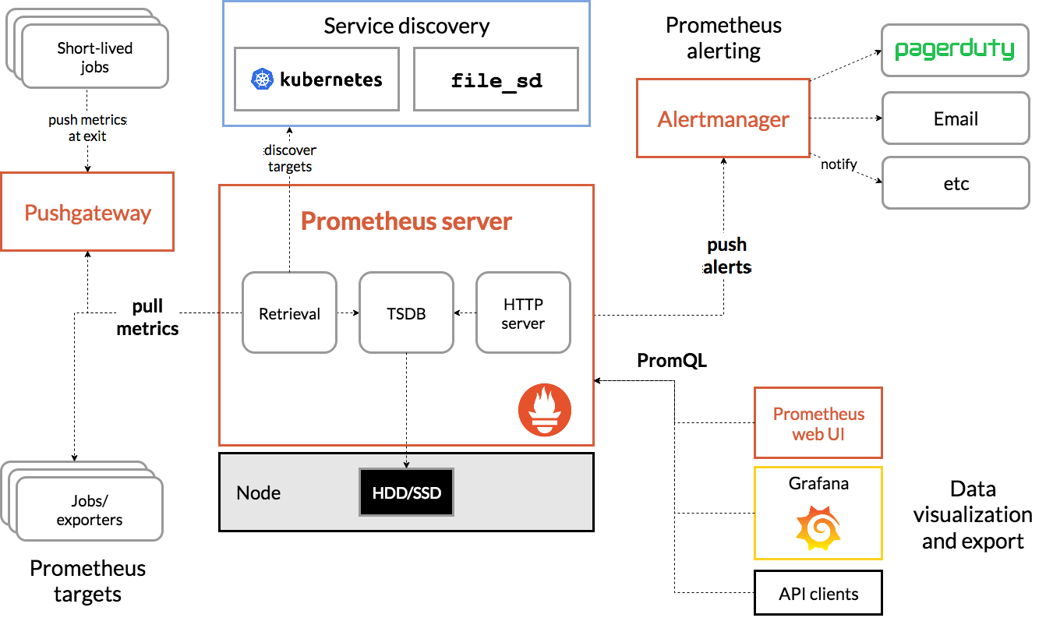

## **Kiến trúc của Grafana**

Grafana là một nền tảng phân tích và giám sát mã nguồn mở, cho phép người dùng tạo ra các bảng điều khiển tùy chỉnh để trực quan hóa dữ liệu. Kiến trúc của Grafana bao gồm các thành phần chính sau:

* **Grafana Server**: Thành phần chính, quản lý các bảng điều khiển, người dùng, và tích hợp với các nguồn dữ liệu.
* **Data Sources**: Grafana hỗ trợ nhiều nguồn dữ liệu khác nhau như Prometheus, InfluxDB, Elasticsearch, và nhiều hơn nữa.
* **Dashboard**: Các bảng điều khiển trong Grafana cho phép trực quan hóa dữ liệu dưới dạng biểu đồ, bảng, và các loại hình ảnh khác.
* **Panels**: Các thành phần trên bảng điều khiển, hiển thị dữ liệu từ các nguồn dữ liệu.
* **Alerting**: Tính năng cảnh báo của Grafana cho phép người dùng thiết lập các quy tắc cảnh báo và nhận thông báo khi các điều kiện được thỏa mãn.

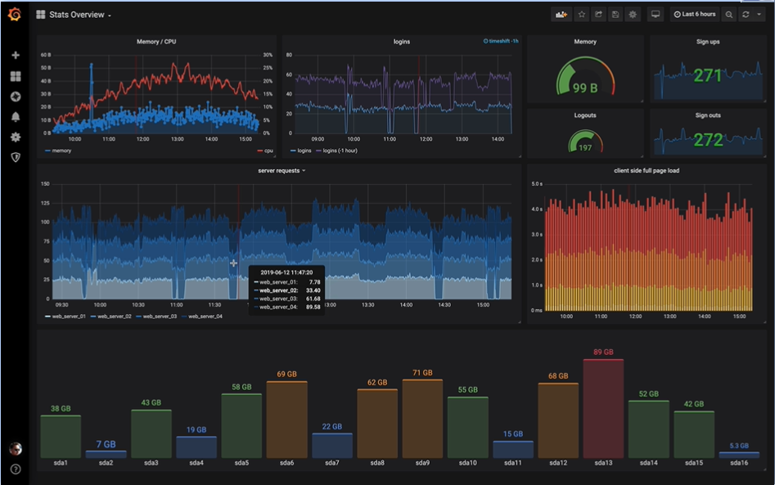

* 1. **Tích hợp Prometheus và Grafana**

Việc tích hợp Prometheus và Grafana mang lại nhiều lợi ích cho việc giám sát hệ thống. Prometheus chịu trách nhiệm thu thập và lưu trữ dữ liệu, trong khi Grafana cung cấp giao diện người dùng mạnh mẽ để trực quan hóa dữ liệu đó. Các bước chính để tích hợp Prometheus và Grafana bao gồm:

* **Cài đặt Prometheus và Grafana**: Đảm bảo cả hai công cụ được cài đặt và cấu hình đúng cách trên hệ thống.
* **Cấu hình Data Source trong Grafana**: Thêm Prometheus làm nguồn dữ liệu trong Grafana.
* **Tạo Dashboard và Panels**: Sử dụng Grafana để tạo các bảng điều khiển và các panel để hiển thị dữ liệu từ Prometheus.
* **Thiết lập cảnh báo**: Sử dụng các tính năng cảnh báo của Prometheus và Grafana để thiết lập các quy tắc cảnh báo và nhận thông báo về các sự cố tiềm ẩn trong hệ thống.

1. **MÔ HÌNH THỰC NGHIỆM**
   1. **Mô hình triển khai**

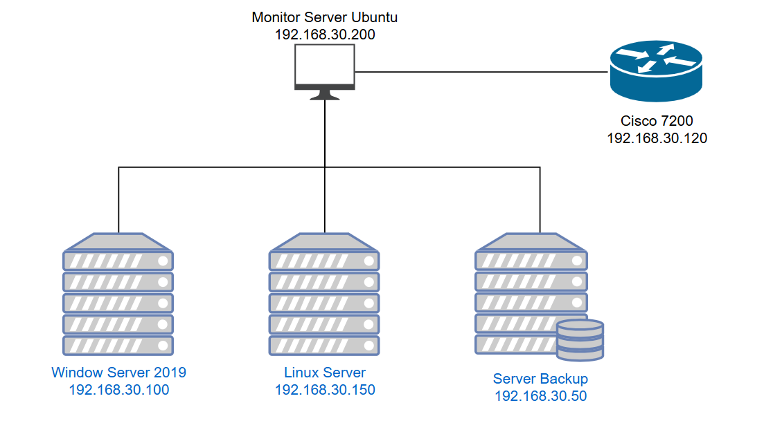

* 1. **Cài Prometheus trên Monitor Server**

Download source prometheus tại:

<https://github.com/prometheus/prometheus/releases>

tar -zxvf prometheus-2.53.1.linux-amd64.tar.gz

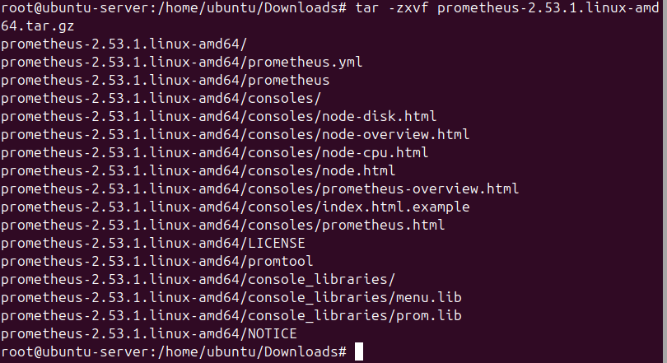

mv prometheus-2.53.1.linux-amd64 /usr/local/prometheus/

Tạo service cho prometheus

gedit /etc/systemd/system/prometheus.service

Nội dung file là:

[Unit]

Description=Prometheus

Wants=network-online.target

After=network-online.target

[Service]

User=root

Group=root

Type=simple

ExecStart=/usr/local/prometheus/prometheus \

--config.file /usr/local/prometheus/prometheus.yml \

--storage.tsdb.path /usr/local/prometheus/ \

--web.console.templates=/usr/local/prometheus/consoles \

--web.console.libraries=/usr/local/prometheus/console_libraries

[Install]

WantedBy=multi-user.target

Start và enable services

systemctl daemon-reload

systemctl start prometheus

systemctl enable prometheus

Truy cập vào Prometheus: <http://192.168.30.200:9090> để kiểm tra

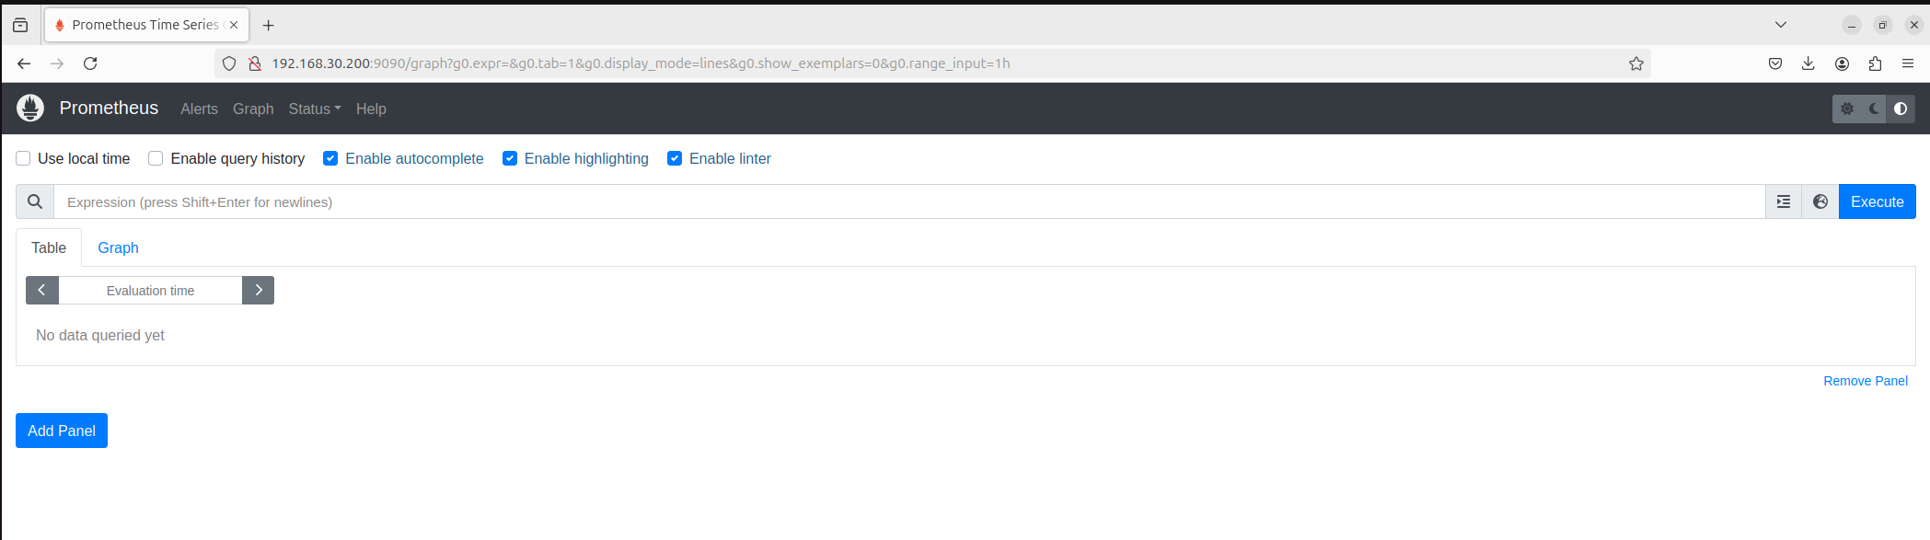

* 1. **Cài Grafana trên Monitor Server**

Download tại: <https://grafana.com/grafana/download>

sudo apt-get install -y adduser libfontconfig1 musl

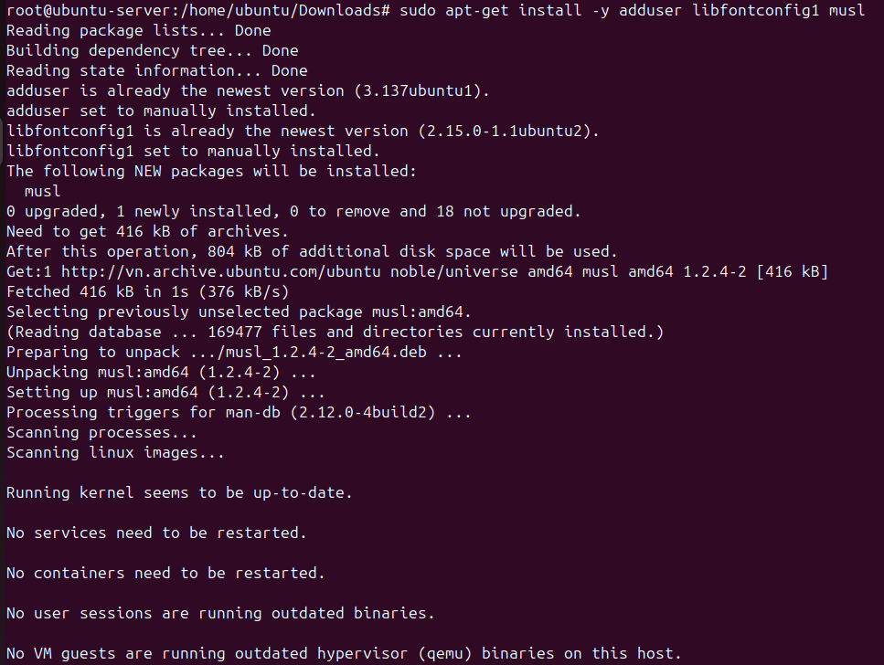

wget https://dl.grafana.com/oss/release/grafana_11.1.0_amd64.deb

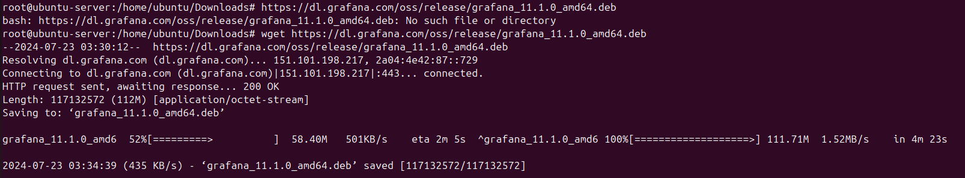

sudo dpkg -i grafana_11.1.0_amd64.deb

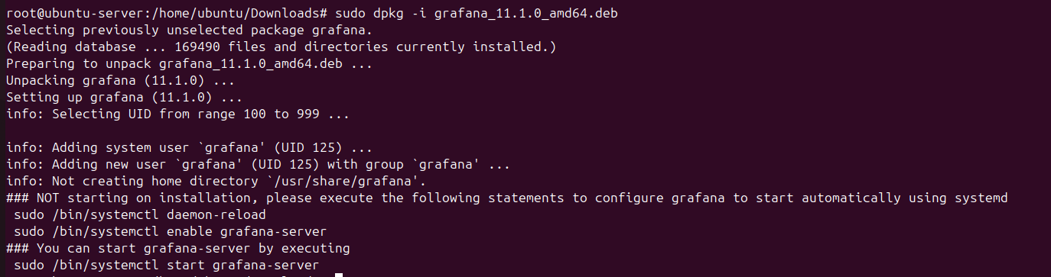

service grafana-server start

systemctl daemon-reload

systemctl start grafana-server

systemctl enable grafana-server

systemctl status grafana-server

Truy cập vào Grafana: <http://192.168.30.200:3000>

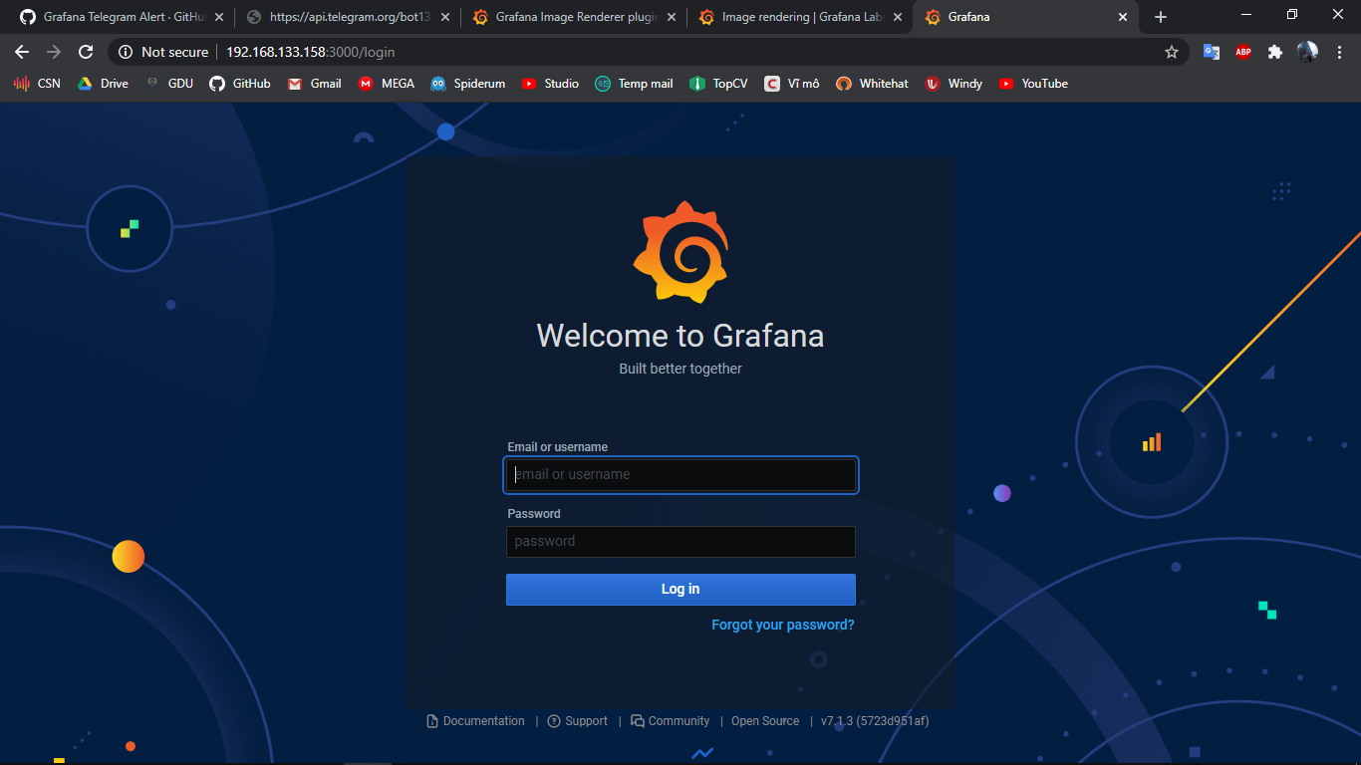

Tài khoản đăng nhập mặc định là **admin/admin**

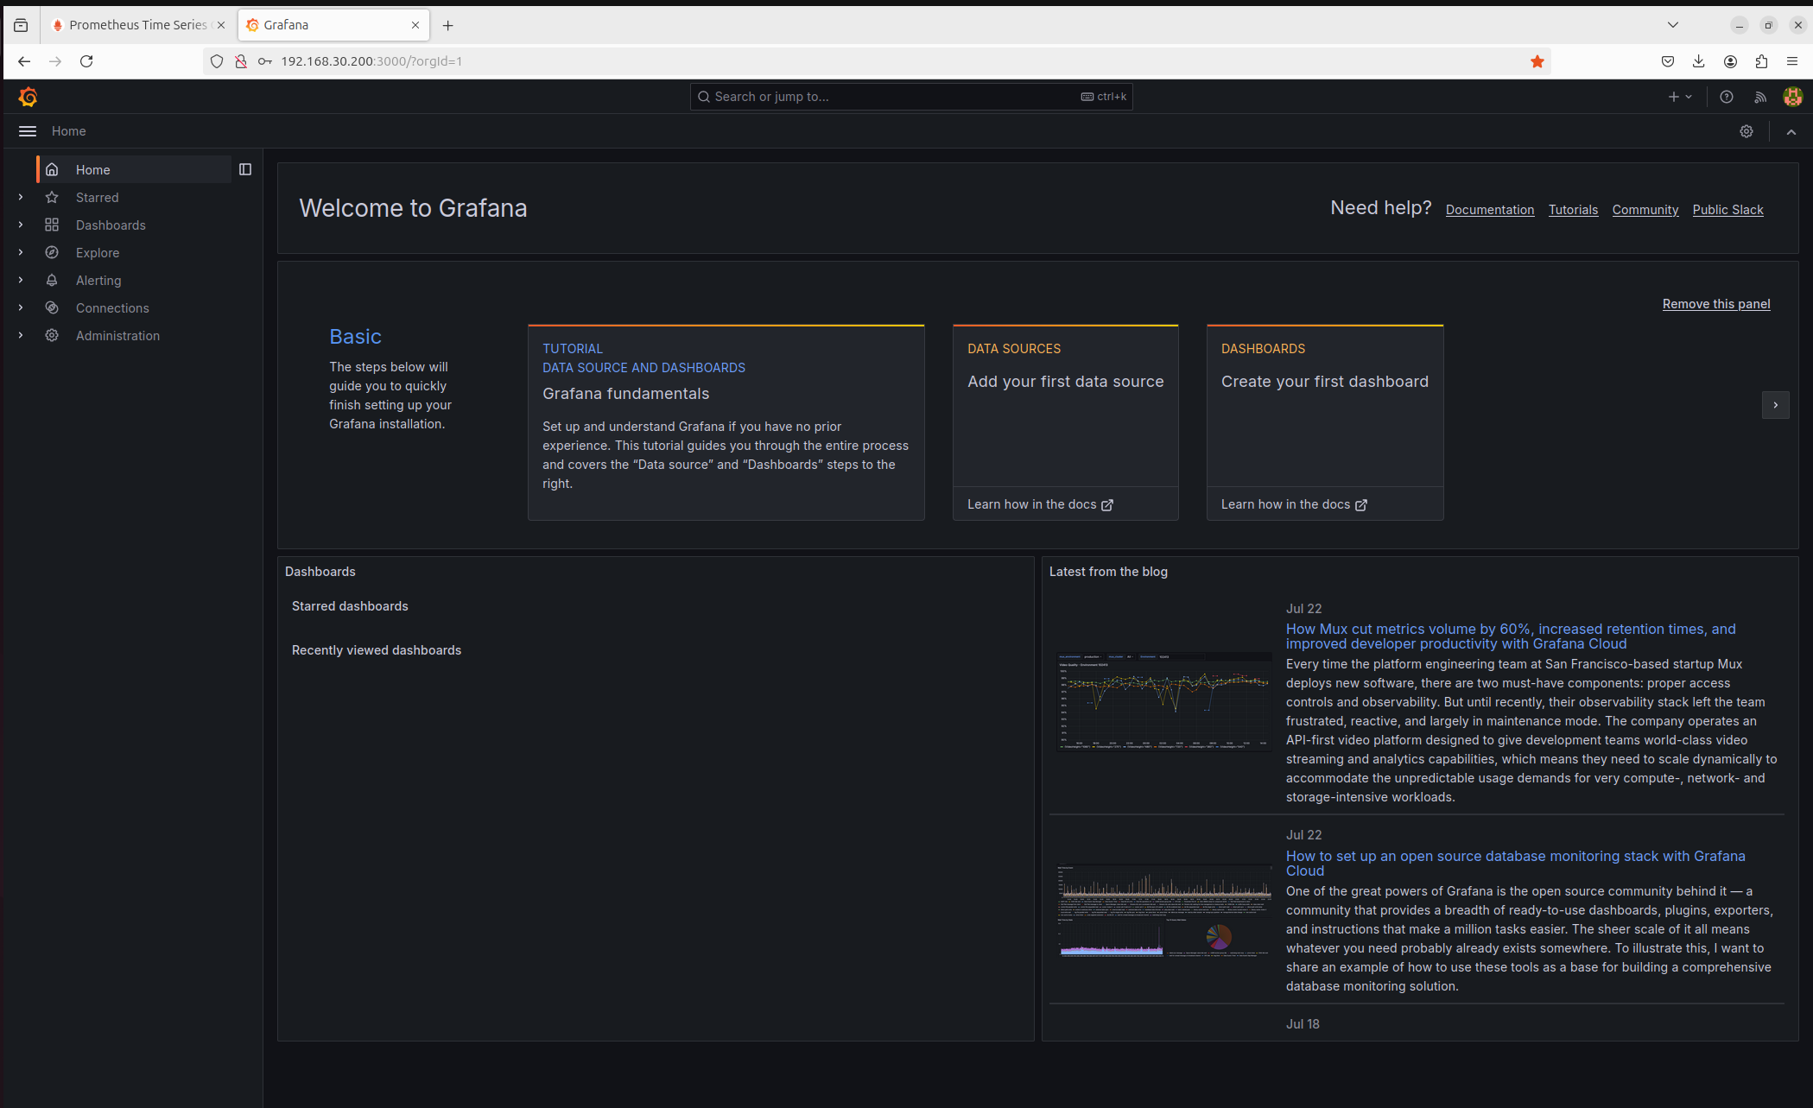

Chọn **Connections** 🡪 **Data sources** 🡪 **Add data sources**

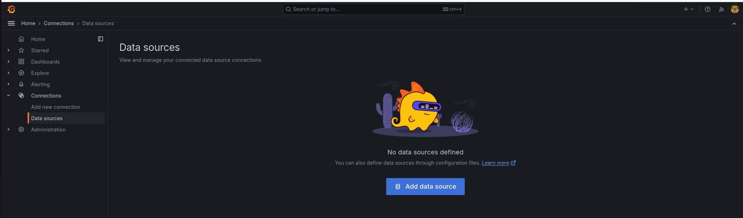

Chọn Prometheus

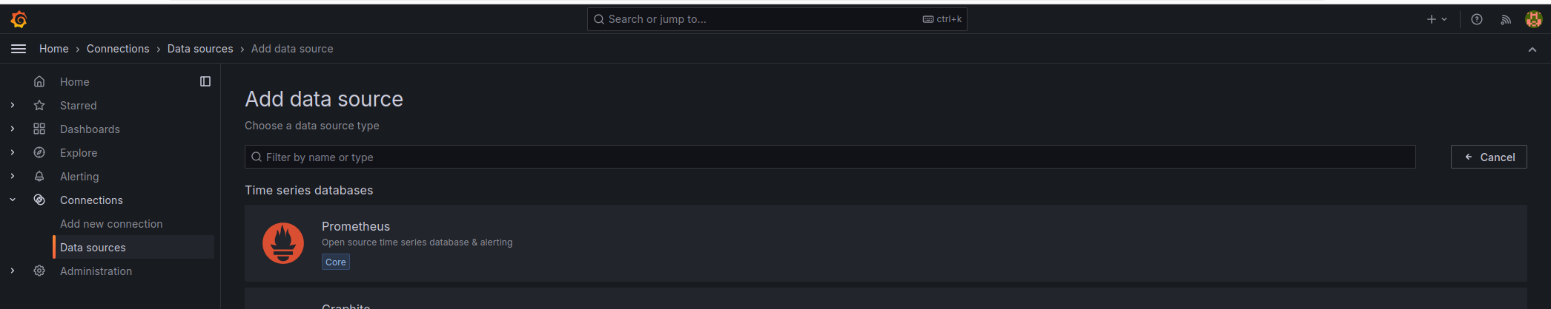

Điền thông tin Prometheus mà Save

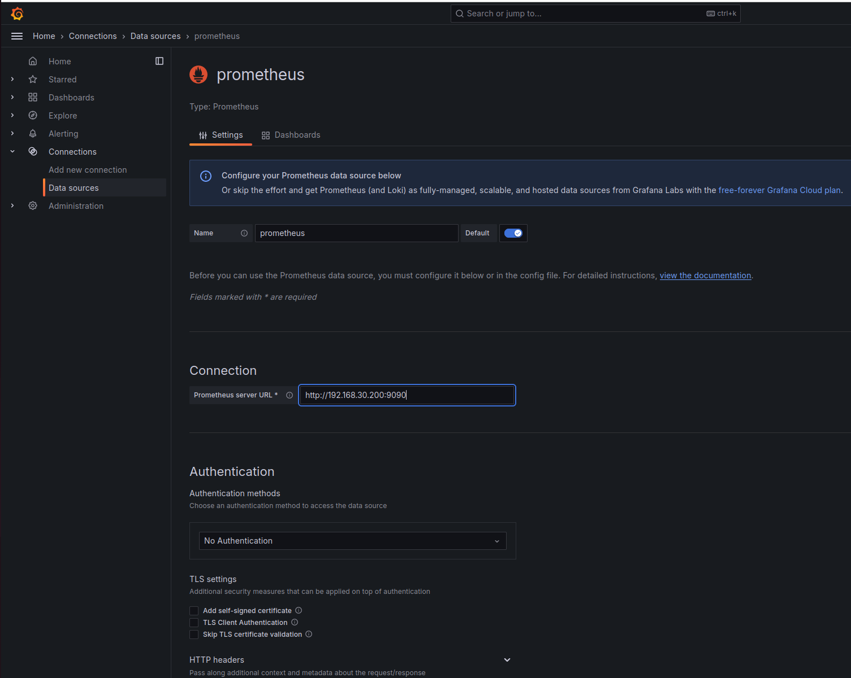

* 1. **Giám sát Window Server**

Để giám sát các Window Server, chúng ta cần phải cài đặt windows_exporter tên cũ là wmi_exporter (Agent collectors) để Promethues có thể thu thập được metric từ các server Windows này.

* + 1. **Trên Sever Windows**

Download windows_exporter tại:

<https://github.com/prometheus-community/windows_exporter/releases>

Chạy file: **windows_exporter-0.26.0-amd64.msi**

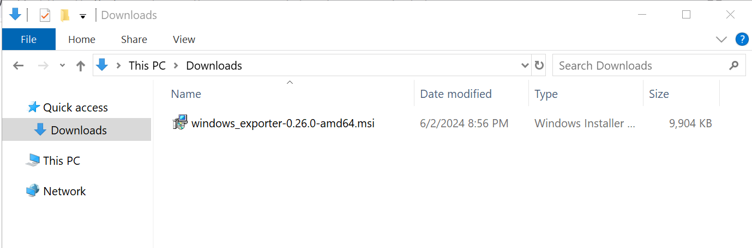

Mở port9182/tcp trên windows server

Kết quả sau khi cài đặt xong: bản mới service tên là windows_exporter

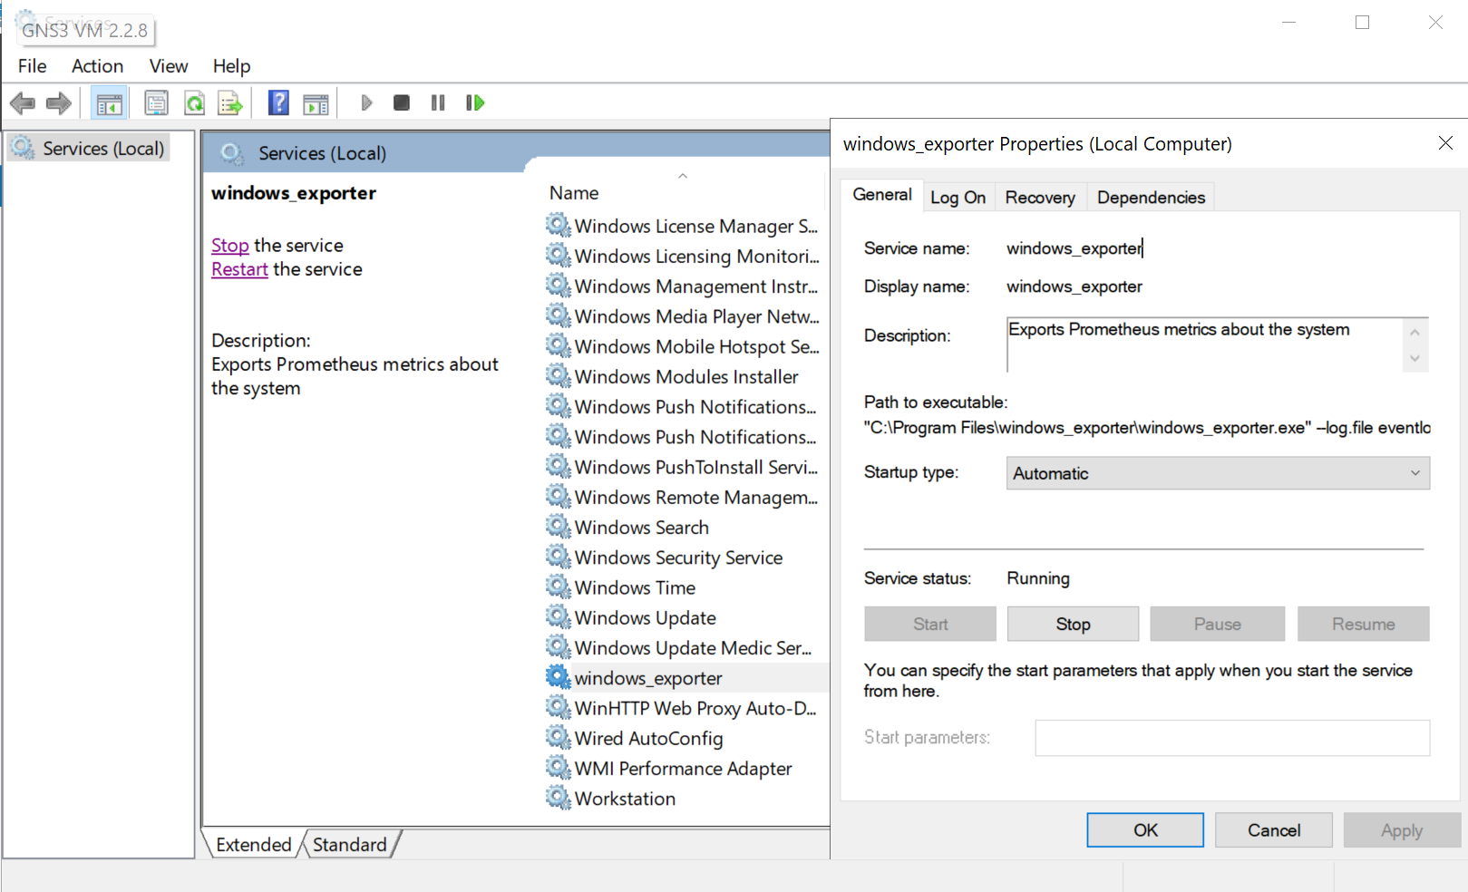

Kiểm tra metric truy cập: <http://192.168.30.100:9182>

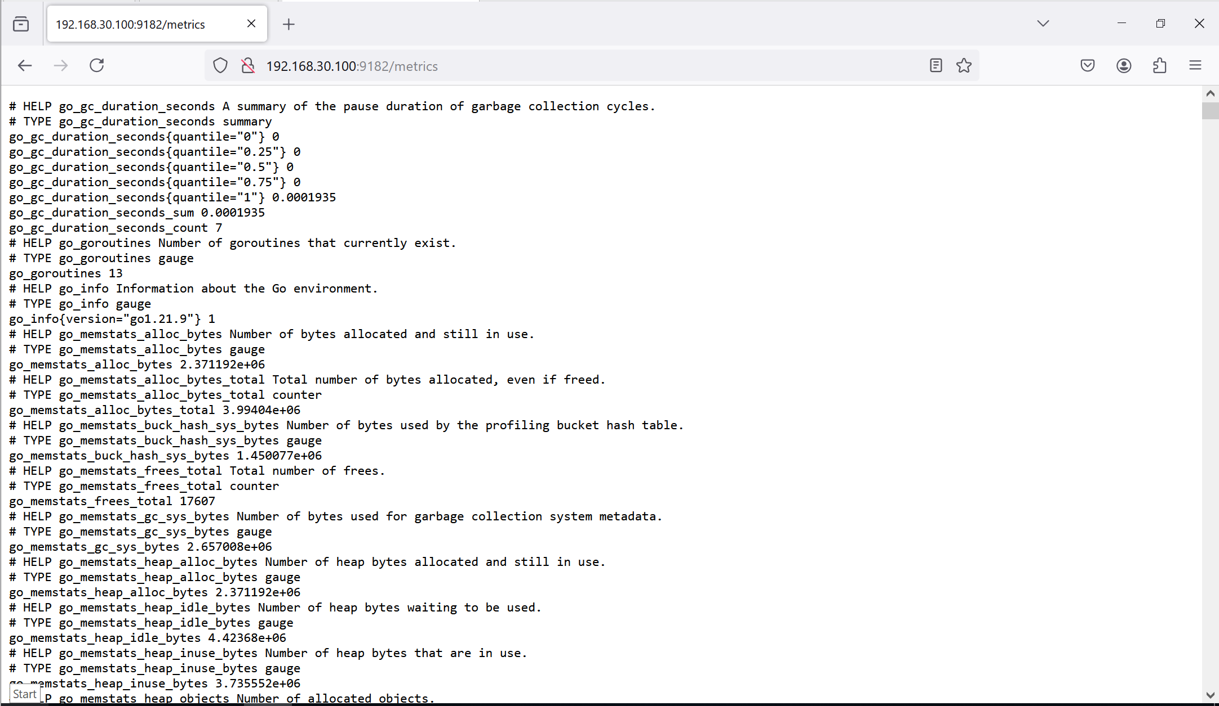

* + 1. **Trên Monitor Server**

Tạo job trong prometheus để giám sát Windows Server

gedit /usr/local/prometheus/prometheus.yml

Với nội dung sau:

# my global config

global:

scrape_interval: 30s # Set the scrape interval to every 15 seconds. Default is every 1 minute.

evaluation_interval: 30s # Evaluate rules every 15 seconds. The default is every 1 minute.

# scrape_timeout is set to the global default (10s).

scrape_configs:

# The job name is added as a label `job=<job_name>` to any timeseries scraped from this config.

- job_name: "prometheus"

# metrics_path defaults to '/metrics'

# scheme defaults to 'http'.

scrape_interval: 30s

static_configs:

- targets: ["localhost:9090"]

- job_name: "windows"

scrape_interval: 30s

static_configs:

- targets: ["192.168.30.100:9182"]

labels:

hostname: WIN-E3JP196KRIP

type: windows

Khởi động lại service

systemctl restart prometheus

systemctl status prometheus

Kiểm tra lại host được thêm vào prometheus thành công hay không.

Truy cập vào **Prometheus** 🡪 **Status** 🡪 **Targets** để kiểm tra.

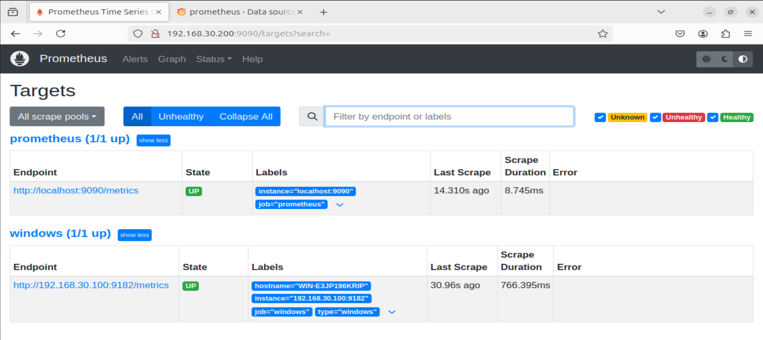

Truy cập vào**Grafana**, sau đó chọn **Dashboards** 🡪 **Create dashboard**

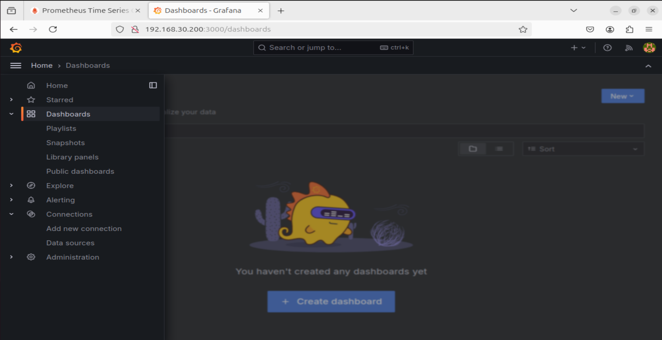

Sau đó chọn **Import dashboard**

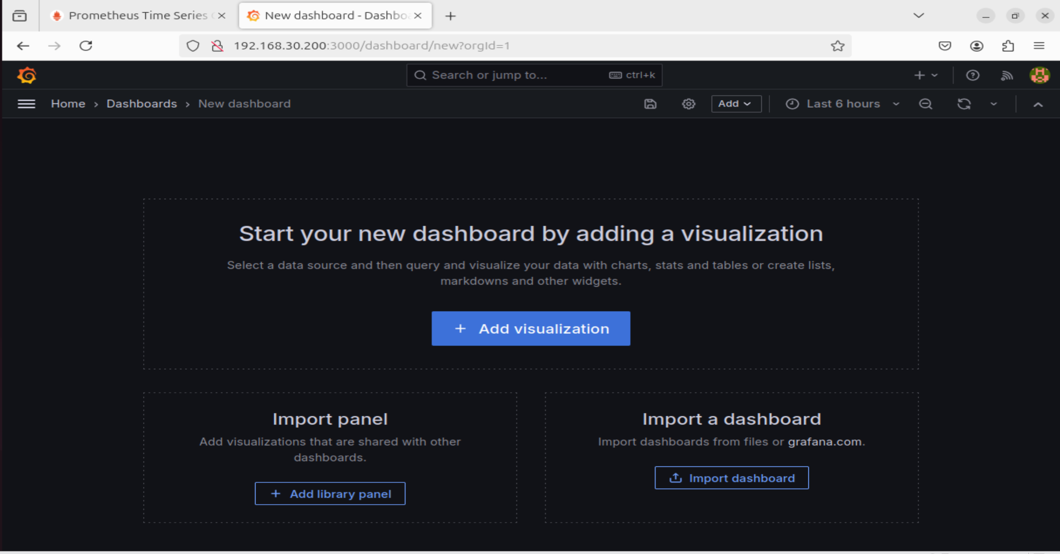

Download các dashboard mẫu tại đây: <https://grafana.com/grafana/dashboards>

Có 3 cách import dasdboard

* Import bằng file JSON
* Import bằng URL hoặc ID
* Import bằng text

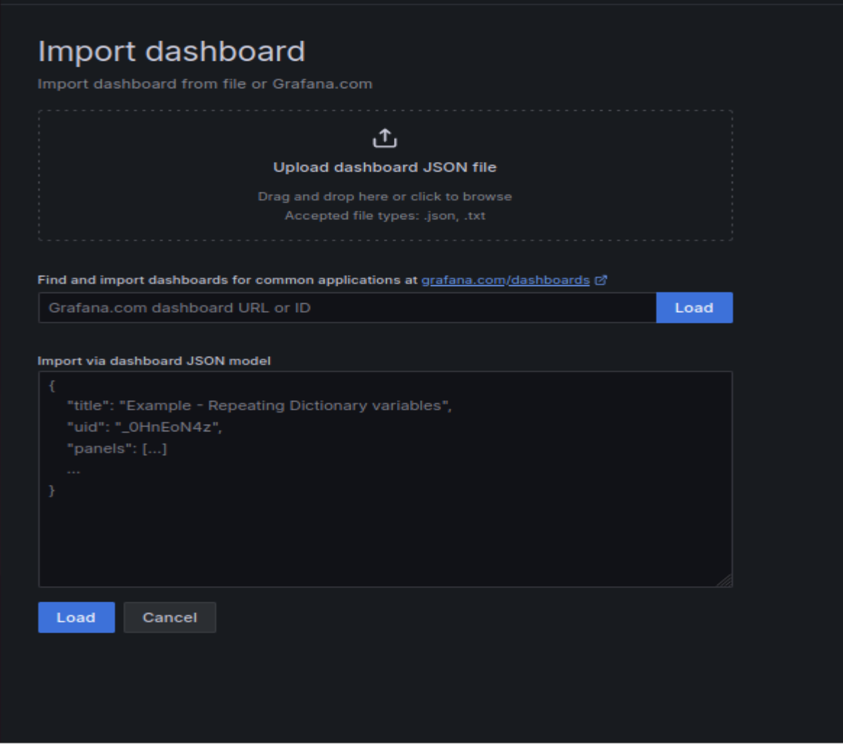

Sau khi chọn file cần import bạn cần chú ý các tham số sau:

**Name :** tên của dashboard.

**Folder :** thư mục chứa dashboard.

**UID :** số định danh của dashboard, nếu số này trùng thì khi bạn import dashboard cũ sẽ bị ghi đè.

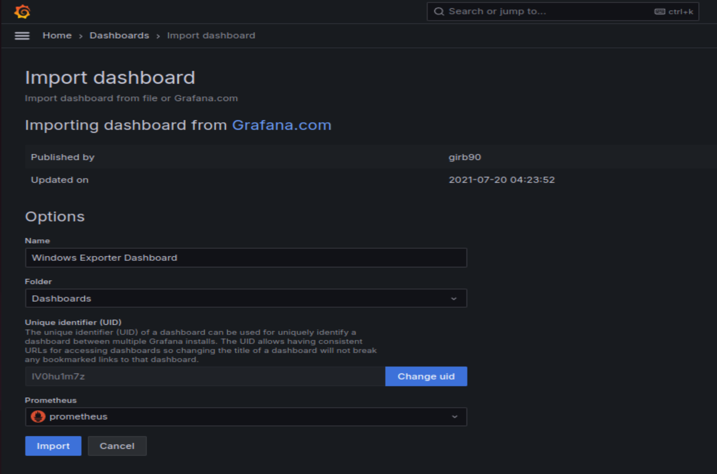

Đây là kết quả sau khi bạn import dashboard thành công.

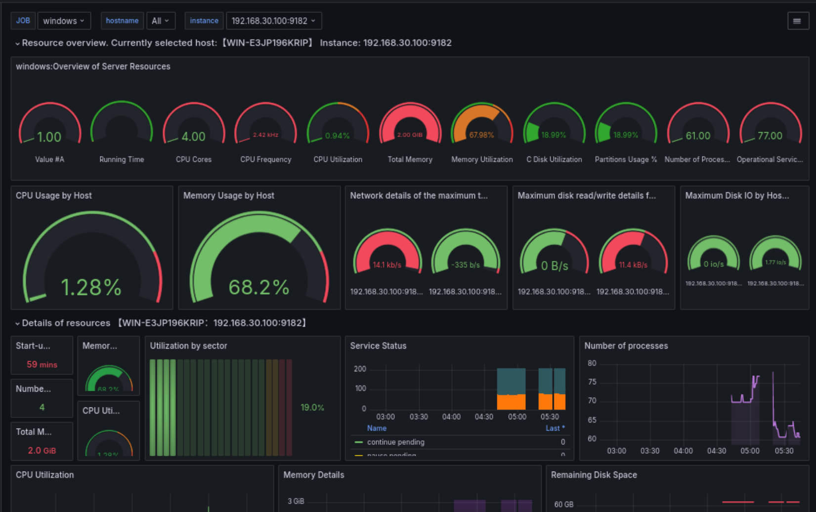

* + 1. **Tạo cảnh báo**

Chọn **New alert rule để thêm cảnh báo**

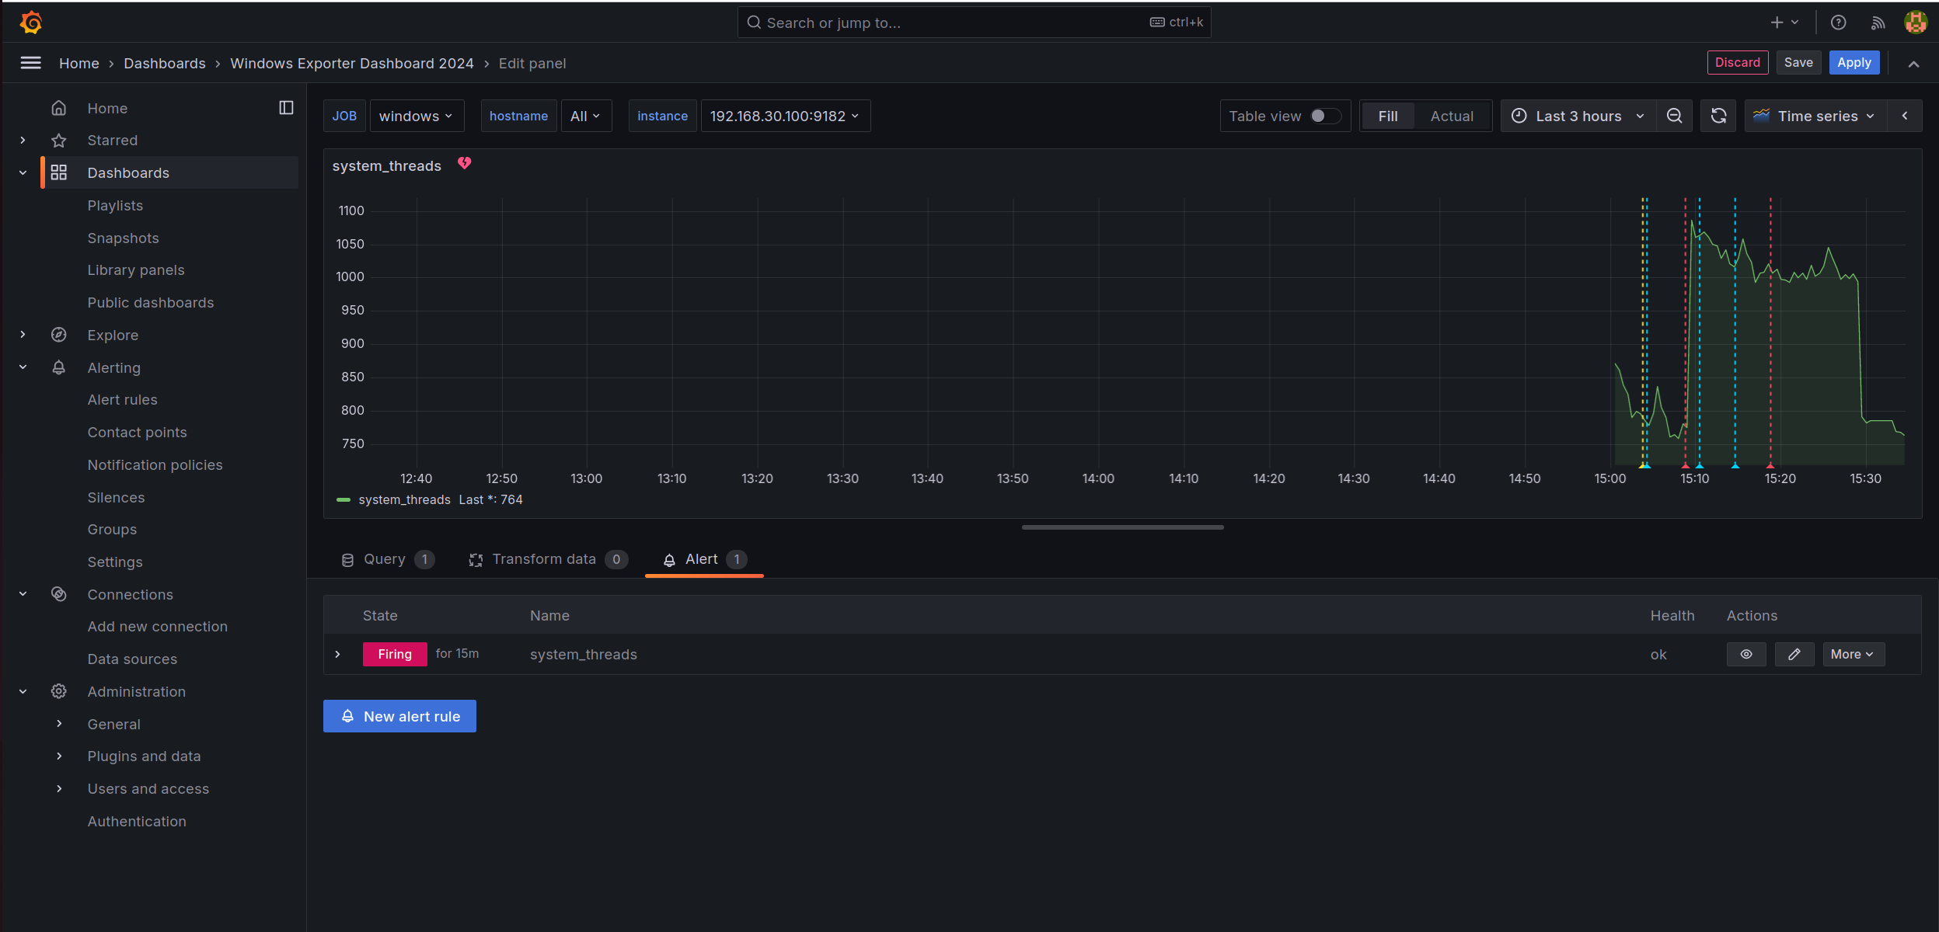

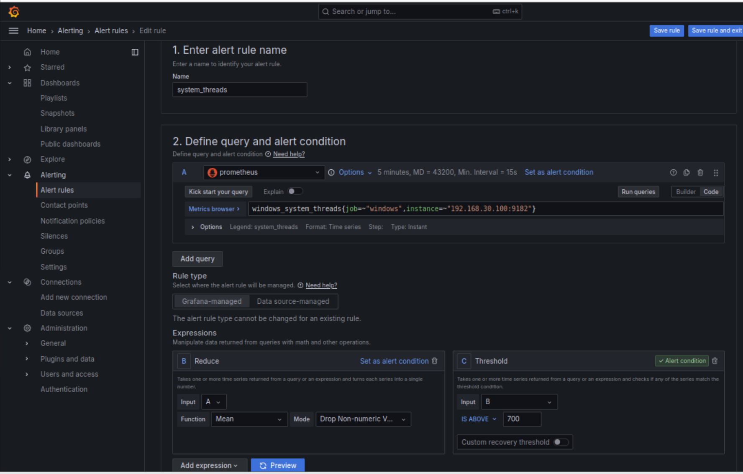

Kết quả sau khi thêm cảnh báo

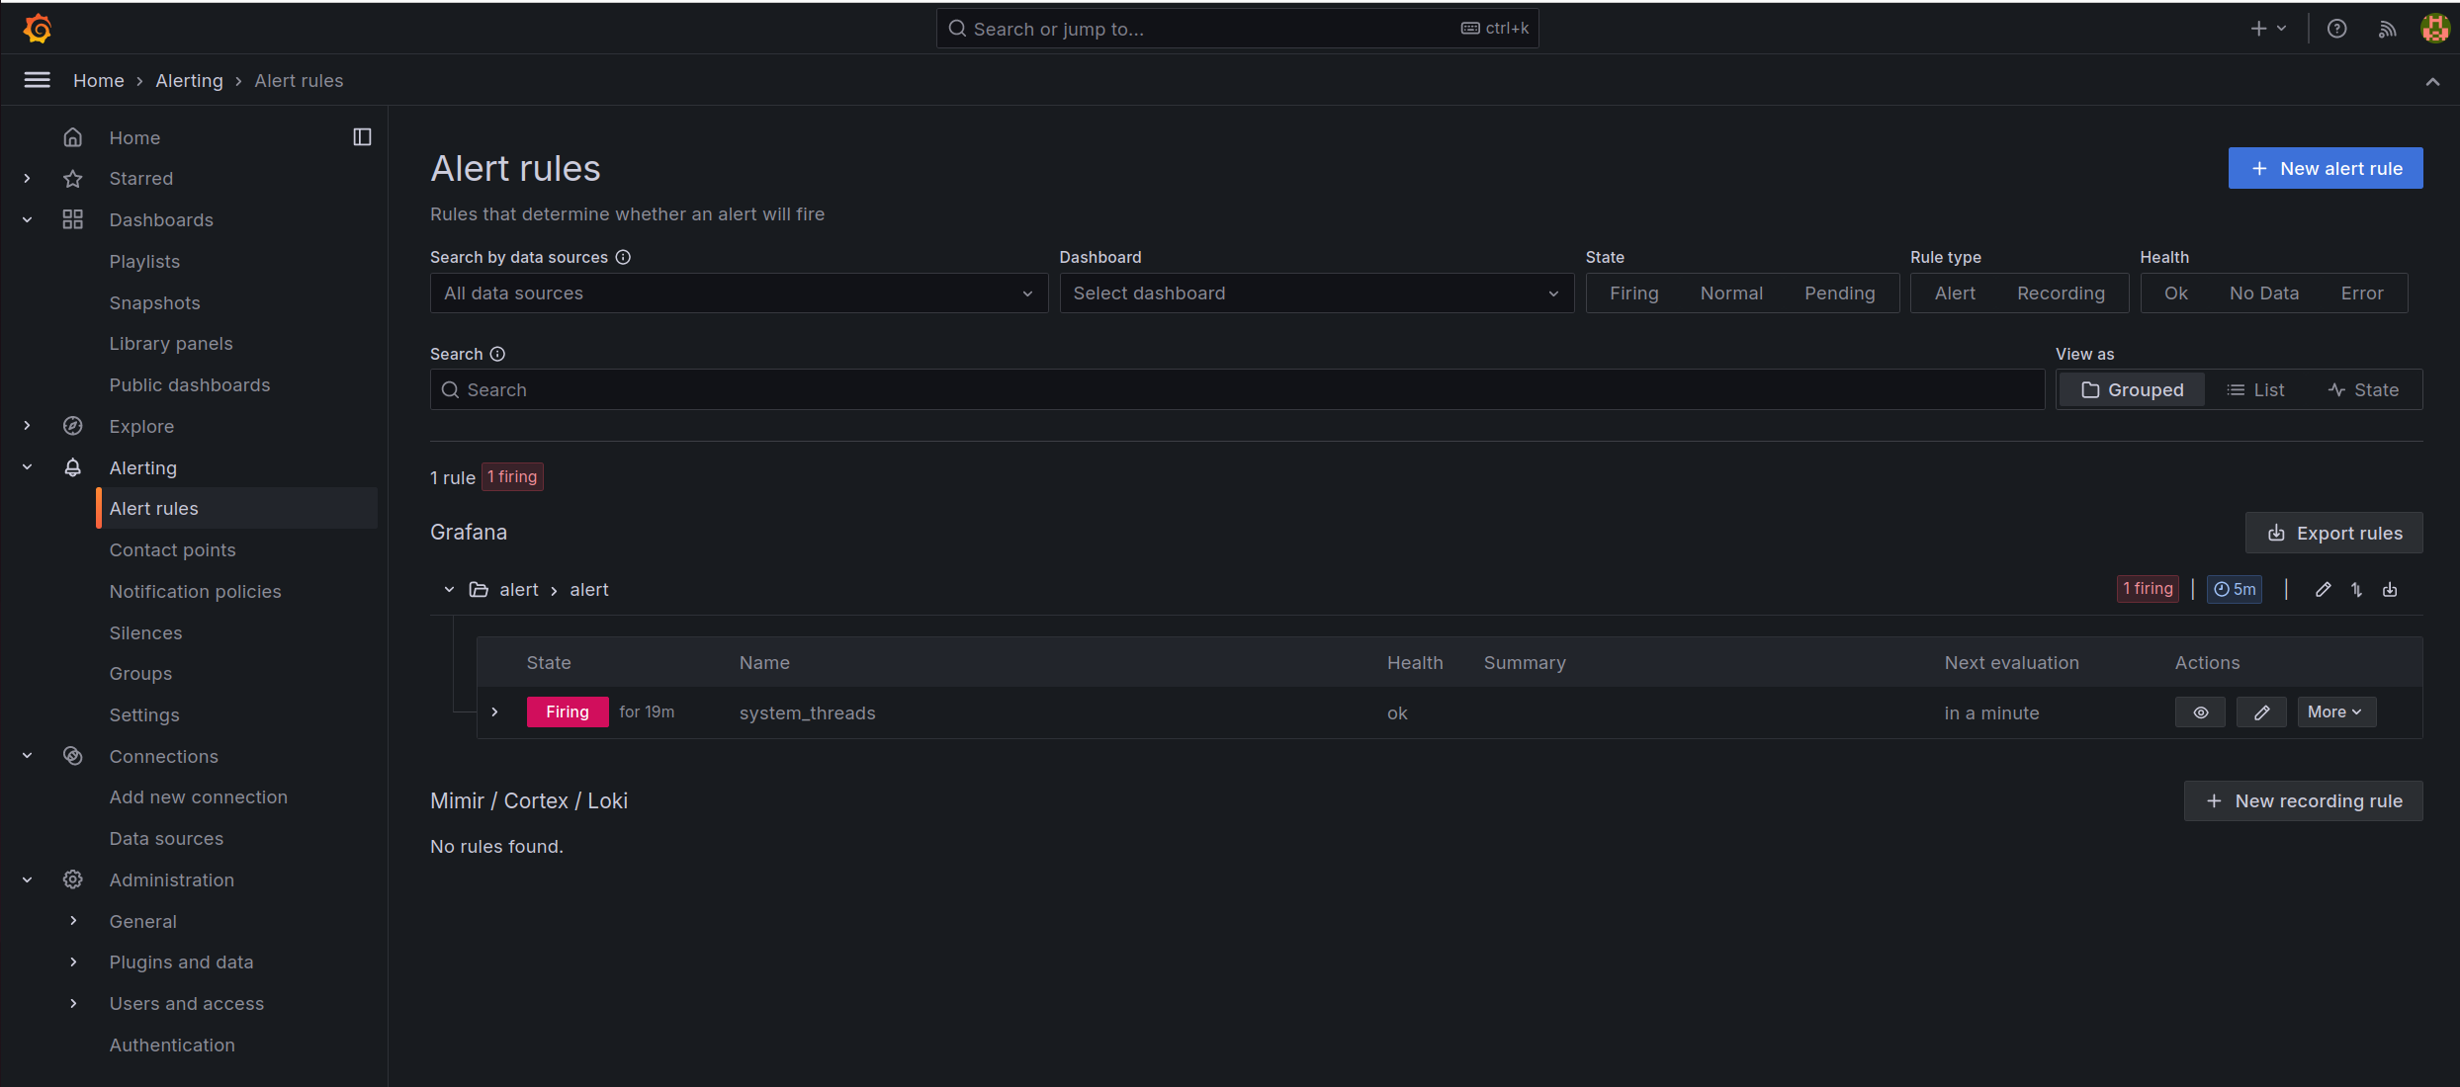

* 1. **Giám Sát Linux Server**
     1. **Trên Server Linux**

Download node_exporter tại:

<https://github.com/prometheus/node_exporter/releases/>

tar -zxvf node_exporter-1.8.2.linux-amd64.tar.gz

mv node_exporter-1.8.2.linux-amd64/node_exporter /usr/local

Tạo service cho node_exporter

gedit /etc/systemd/system/node_exporter.service

Nội dung trong file như sau:

*[Unit]*

*Description=Prometheus Node Exporter*

*Wants=network-online.target*

*After=network-online.target*

*[Service]*

*User=root*

*Group=root*

*Type=simple*

*ExecStart=/usr/local/node_exporter*

*[Install]*

*WantedBy=multi-user.target*

Start và enable dịch vụ

systemctl daemon-reload

systemctl start node_exporter

systemctl enable node_exporter

Truy cập vào node_exporter để kiểm tra http://192.168.30.150:9100

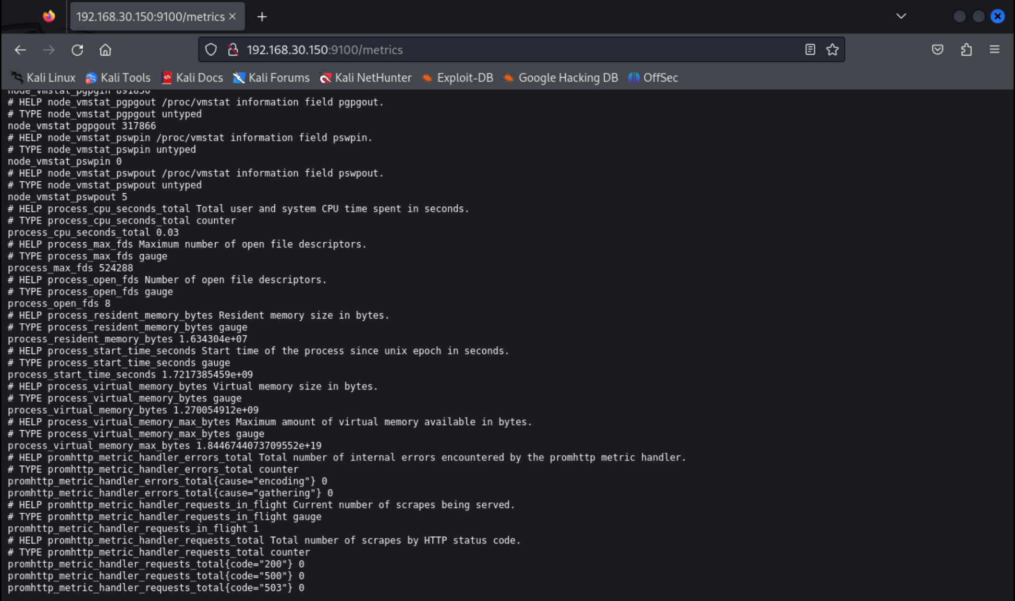

* + 1. **Trên Monitor Server**

Vào **prometheus.yml** thêm job

gedit /usr/local/prometheus/prometheus.yml

Với nội dung sau

- job_name: "linux"

scrape_interval: 30s

static_configs:

- targets: ["192.168.30.150:9100"]

labels:

hostname: kali

type: linux

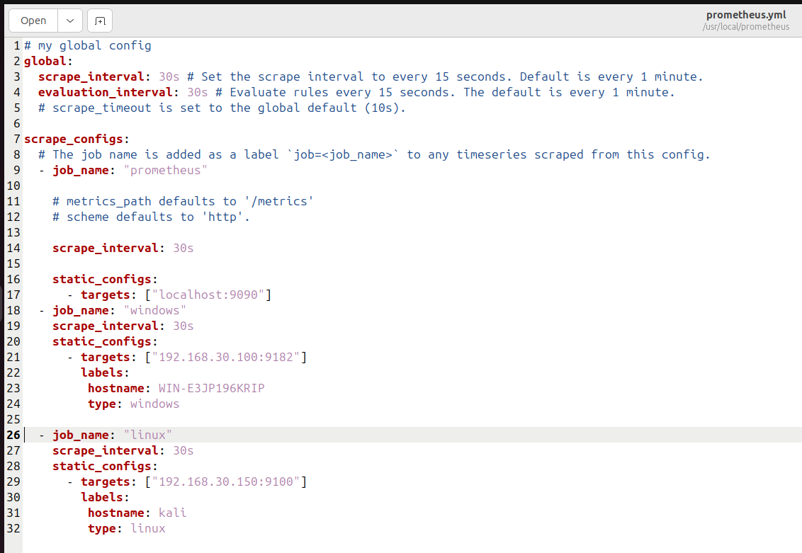

Restart lại prometheus

systemctl restart prometheus

Vào **Prometheus** 🡪 **Status** 🡪 **Targets** để kiểm tra

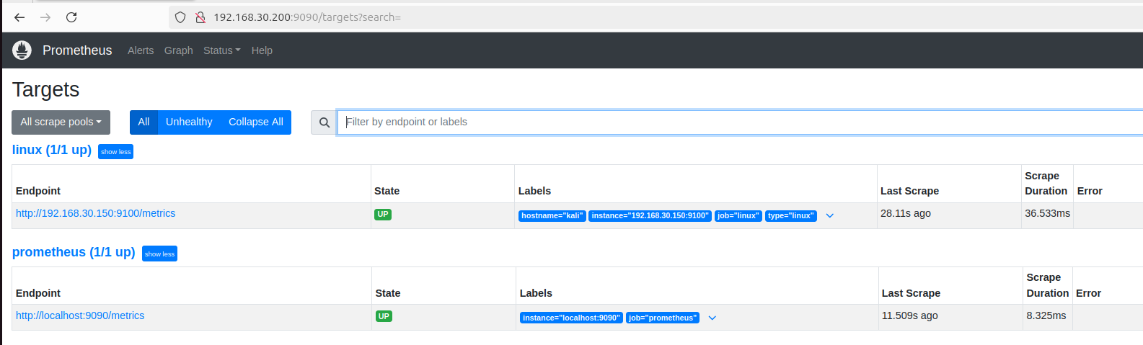

Vào Grafana tạo dashboard để giám sát

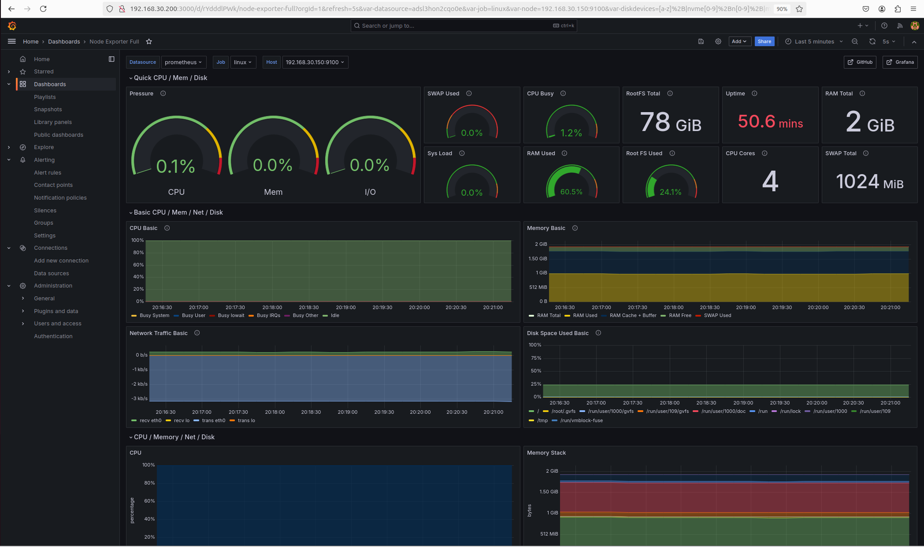

* + 1. **Tạo cảnh báo**

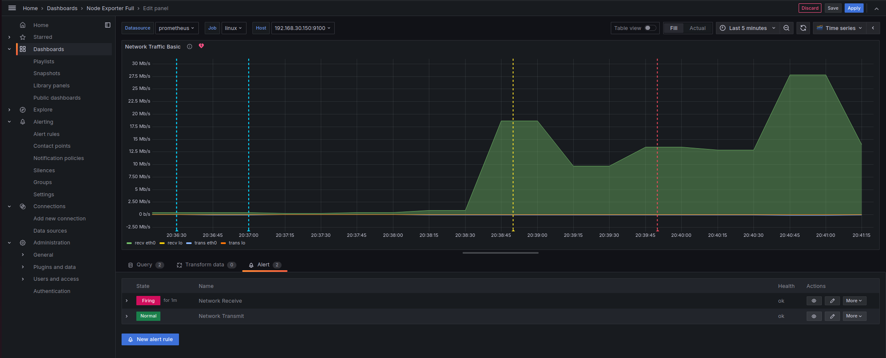

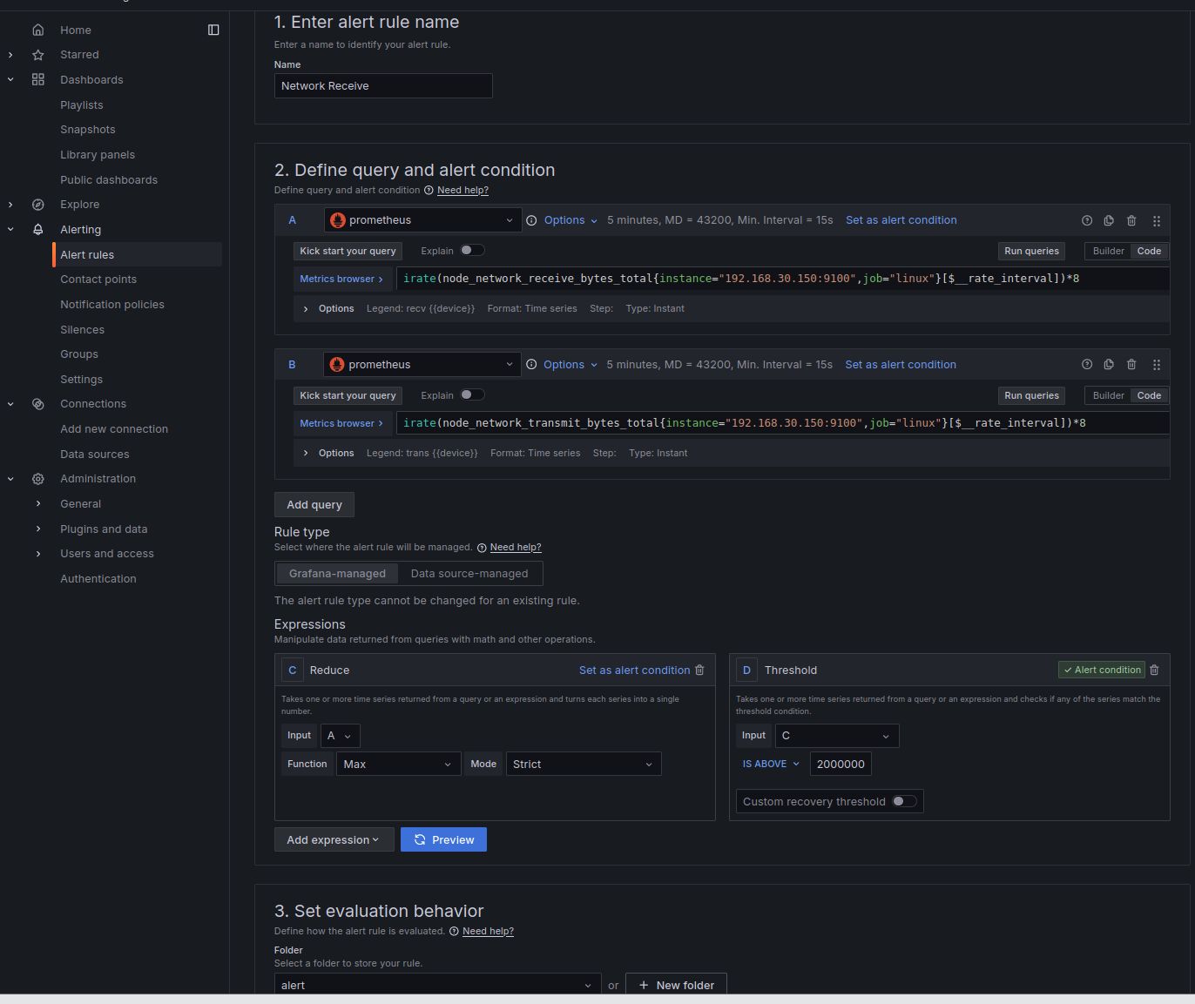

Kết quả cảnh báo

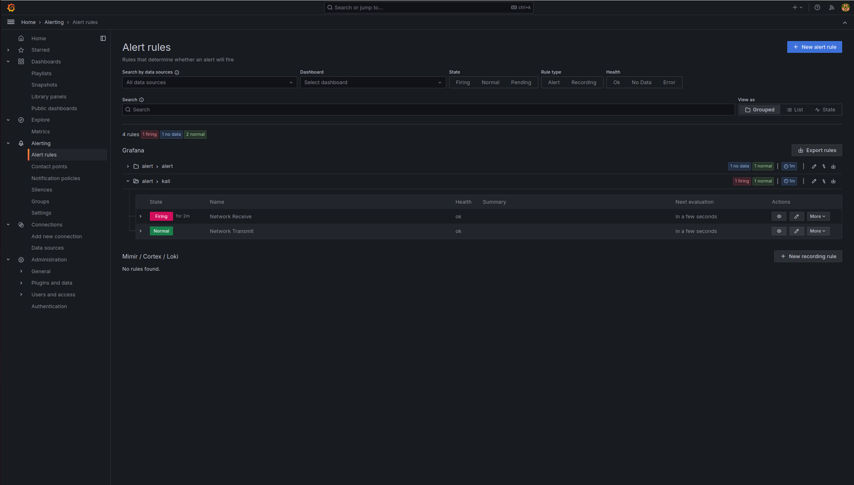

* 1. **Giám sát thiết bị Cisco**
     1. **Trên Cisco**

Để prometheus có thể thu thập được metric của Cisco bạn phải enable snmp trên những device Cisco.

R1(config)#snmp-server community snmpmonitor RO

* + 1. **Trên Moniter Server**

Để giám sát các thiết bị mạng, các hệ thống khác sẽ dựa vào snmp để thu thập metric. Prometheus cũng không ngoại lệ, nó sử dụng snmp_exporter để thu thập metric trên các thiết bị mạng. Do vậy suy ra những gì có snmp thì promethues sẽ thu thập metric được.

Để snmp_exporter hoạt động được, chúng ta cần phải có file **snmp.ym**l. Với snmp_exporter nó cung cấp cho chúng ta 1 tool để generate ra file snmp.yml này.  Nội dung trong file snmp.yml này chính là các tham số walk và oid của mibs.

Trên Monitor Server chúng ta cần phải install GoLang để sử dụng **SNMP Exporter Config Generator.**

Download source GoLang tại đây <https://golang.org/dl/>

wget <https://go.dev/dl/go1.22.5.linux-amd64.tar.gz>

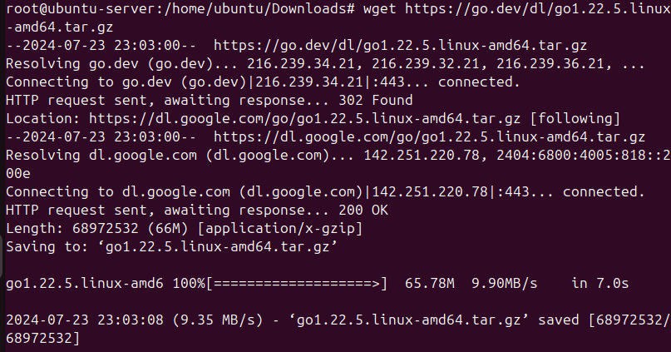

sudo tar -zxvf go1.22.5.linux-amd64.tar.gz -C /usr/local

Thêm Go vào biến môi trường:

gedit ~/.profile

Thêm nội dung sau vào cuối file

export PATH=$PATH:/usr/local/go/bin

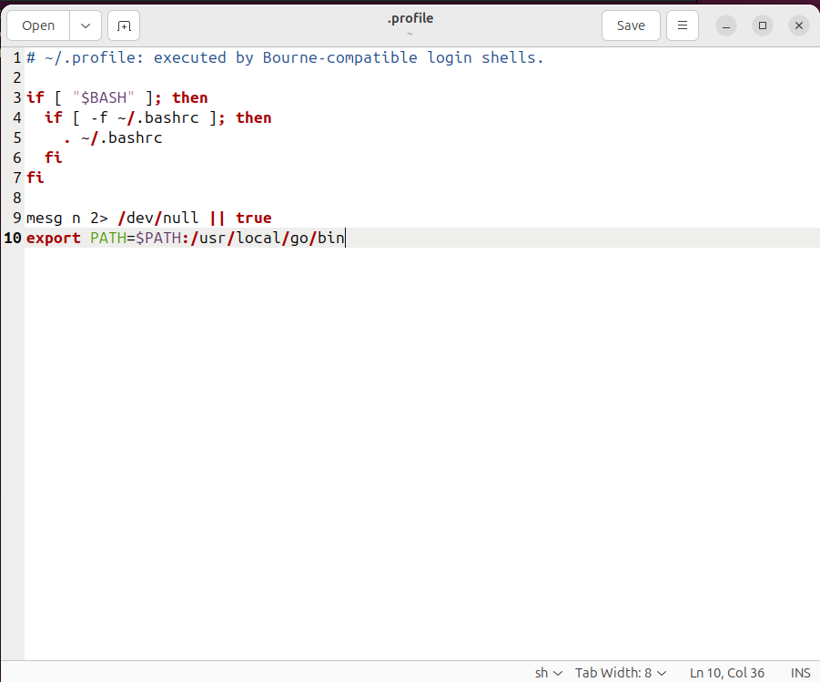

Lưu cấu hình

source ~/.profile

Cài đặt thư viện cần thiết

sudo apt install git zip unzip gcc g++ make snmp snmpd libsnmp-dev snmp-mibs-downloader

Mở file cấu hình thêm Mids

sudo gedit /etc/snmp/snmp.conf

Với nội dung sau

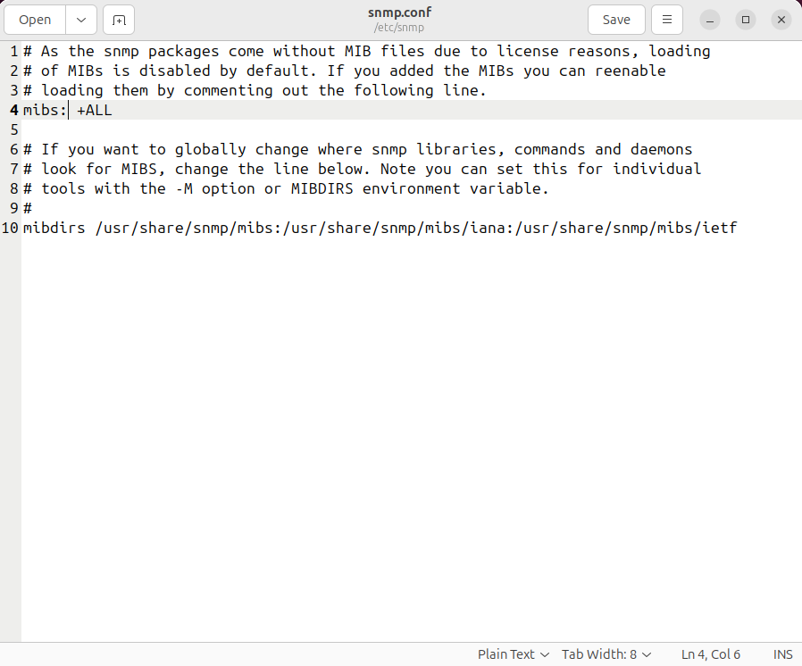

Tạo thư mục làm việc cho Go:

mkdir -p ~/go/src/github.com/prometheus

cd ~/go/src/github.com/prometheus

Clone kho mã nguồn snmp_exporter:

git clone https://github.com/prometheus/snmp_exporter.git

cd snmp_exporter

Cài đặt các phụ thuộc:

go mod download

Xây dựng snmp_exporter:

make

Cài đặt generator của snmp_exporter:

cd generator

go build

Tạo tệp generator.yml

gedit generator.yml

Với nội dung sau:

auths:

public_v1:

version: 1

community: public

public_v2:

version: 2

community: snmpmonitor

modules:

cisco:

walk:

# Interface metrics

- 1.3.6.1.2.1.2.2.1.1

- 1.3.6.1.2.1.2.2.1.2

- 1.3.6.1.2.1.2.2.1.10

- 1.3.6.1.2.1.2.2.1.13

- 1.3.6.1.2.1.2.2.1.14

- 1.3.6.1.2.1.2.2.1.16

- 1.3.6.1.2.1.2.2.1.19

- 1.3.6.1.2.1.2.2.1.2

- 1.3.6.1.2.1.2.2.1.20

- 1.3.6.1.2.1.2.2.1.5

- 1.3.6.1.2.1.2.2.1.7

- 1.3.6.1.2.1.2.2.1.8

- 1.3.6.1.2.1.31.1.1.1.1

- 1.3.6.1.2.1.31.1.1.1.18

- 1.3.6.1.2.1.1.5

# Disk usage

- 1.3.6.1.4.1.2021.9.1.6.1

- 1.3.6.1.4.1.2021.9.1.7.1

# Uptime

- 1.3.6.1.2.1.1.3.0

# System information

- 1.3.6.1.2.1.1.5.0

# Add ifHCInOctets OID

- 1.3.6.1.2.1.31.1.1.1.6

# Add ifHCOutOctets OID

- 1.3.6.1.2.1.31.1.1.1.10

# System metrics

- 1.3.6.1.2.1.1.3.0

# Add sysUpTime

- 1.3.6.1.2.1.1.3

lookups:

- source_indexes: [ifIndex]

lookup: ifAlias

- source_indexes: [ifIndex]

lookup: ifDescr

- source_indexes: [ifIndex]

lookup: 1.3.6.1.2.1.31.1.1.1.1 # ifName

overrides:

ifAlias:

ignore: true # Lookup metric

ifDescr:

ignore: true # Lookup metric

ifName:

ignore: true # Lookup metric

ifType:

type: EnumAsInfo

max_repetitions: 25

retries: 3

Tạo file snmp

./generator generate --no-fail-on-parse-errors

Tạo thư mục **snmp_exporter** trong **/usr/local/**

mkdir /usr/local/snmp_exporter/

Copy file **snmp_exporter** và **snmp.yml** vào **/usr/local/snmp_exporter/** để dễ quản lí

cp /root/go/src/github.com/prometheus/snmp_exporter/snmp_exporter /usr/local/snmp_exporter/

cp /root/go/src/github.com/prometheus/snmp_exporter/generator/snmp.yml /usr/local/snmp_exporter/

Tạo service cho snmp_exporter

sudo gedit /etc/systemd/system/snmp_exporter.service

Với nội dung

*[Unit]*

*Description=Snmp_exporter*

*Wants=network-online.target*

*After=network-online.target*

*[Service]*

*User=root*

*Group=root*

*Type=simple*

*ExecStart=/usr/local/snmp_exporter/snmp_exporter *

*--config.file=/usr/local/snmp_exporter/snmp.yml*

*[Install]*

*WantedBy=multi-user.target*

Start và enable snmp_exporter

systemctl start snmp_exporter.service

systemctl enable snmp_exporter.service

Mở port 9116/tcp. Truy cập vào [**https://192.168.30.200:9116**](https://192.168.30.200:9116 )và điền các thông tin sau:

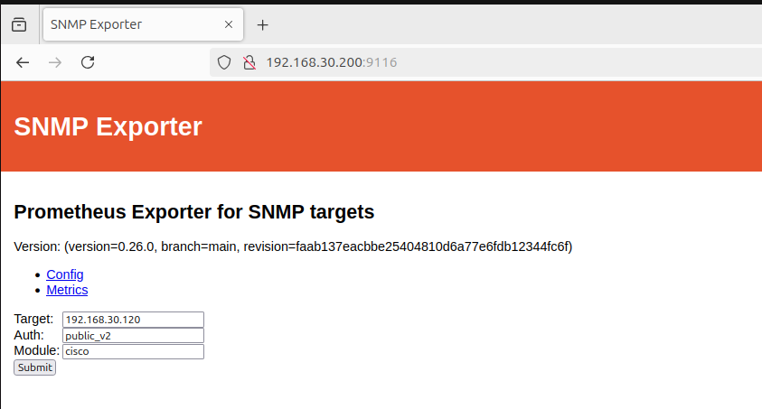

**Target:** là ip của cisco

**Module:** chính là module mà bạn tạo bằng generator cho cisco

Nếu xuất ra metric là thành công

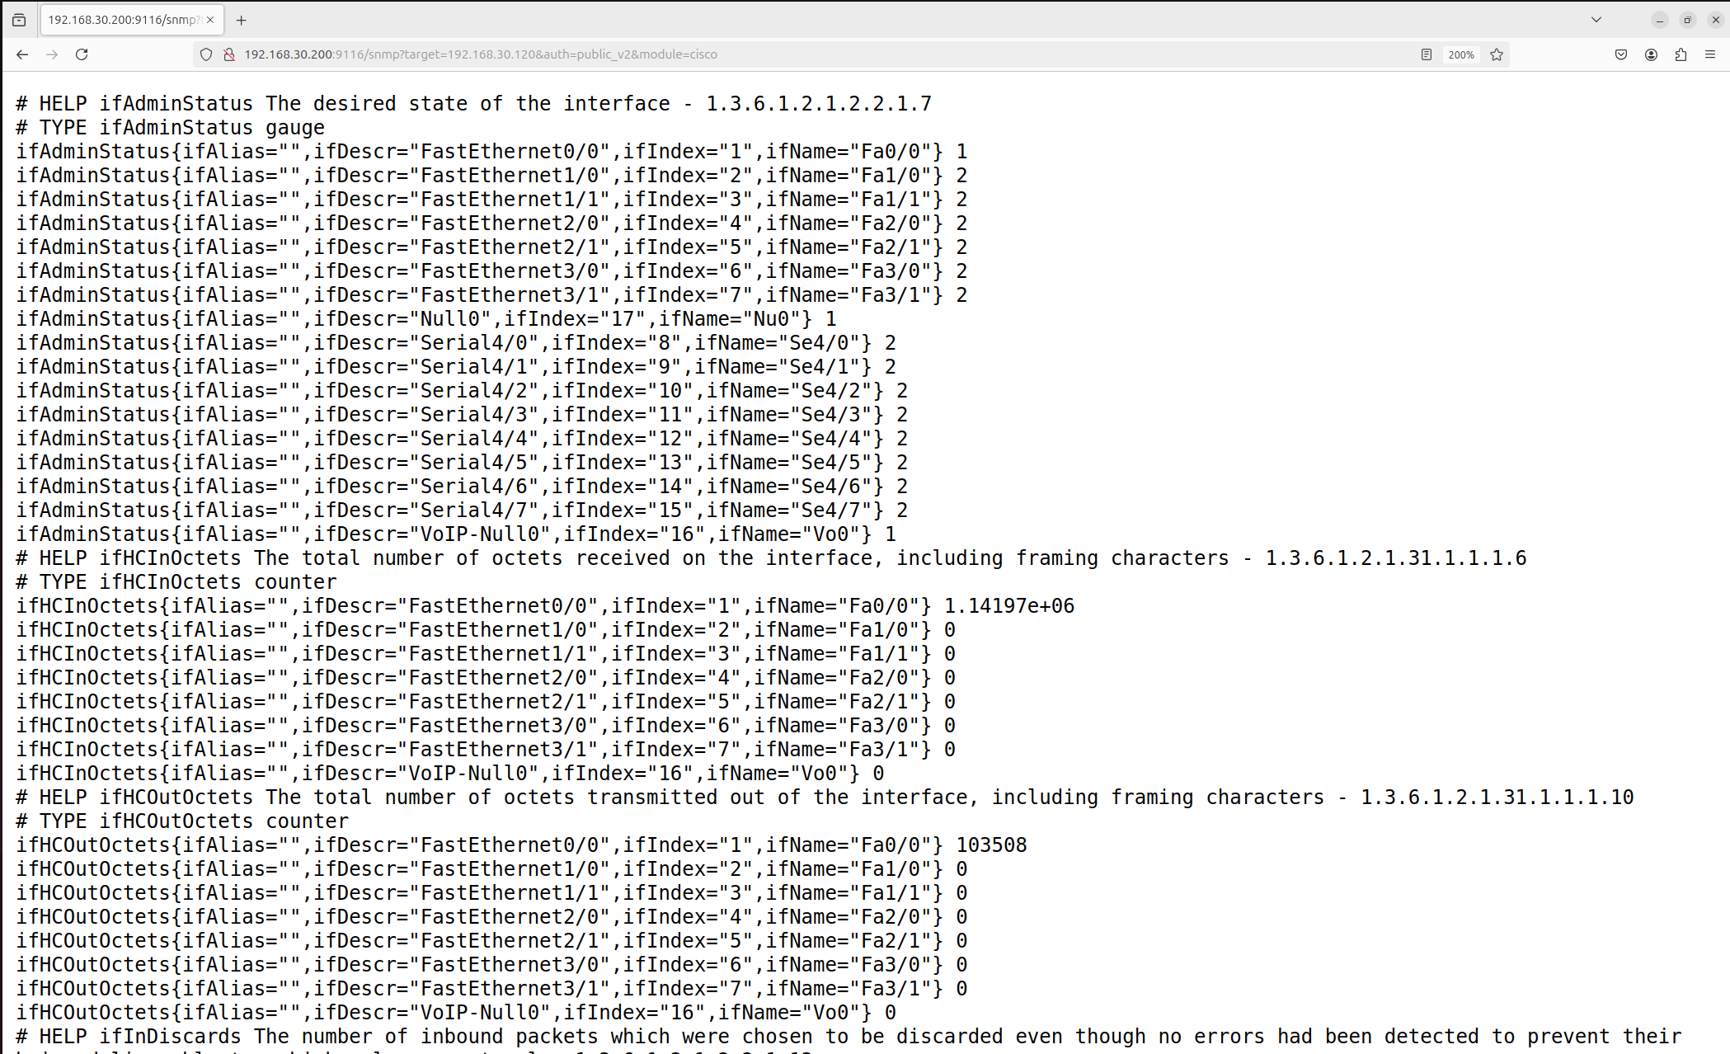

Tạo job trong prometheus để giám sát cisco

gedit /usr/local/prometheus/prometheus.yml

Với nội dung sau

- job_name: "cisco"

static_configs:

- targets: ["192.168.30.120"]

labels:

hostname: R1

device: cisco

scrape_interval: 3m

scrape_timeout: 3m

metrics_path: /snmp

params:

module: [cisco]

relabel_configs:

- source_labels: [__address__]

target_label: __param_target

- source_labels: [__param_target]

target_label: instance

- target_label: __address__

replacement: 192.168.30.200:9116 # SNMP exporter

Restart service và kiểm tra lại kết quả

systemctl restart prometheus

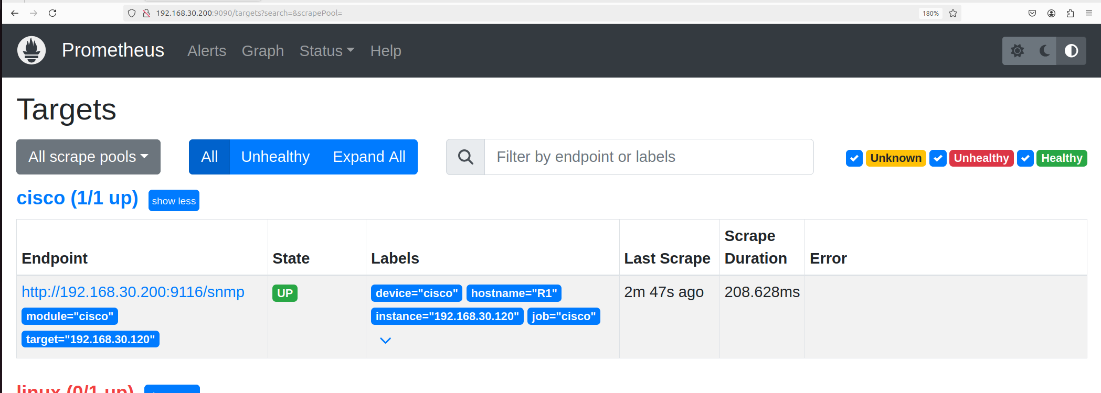

Vào Grafana tạo Dashboard để giám sát thiết bị Cisco

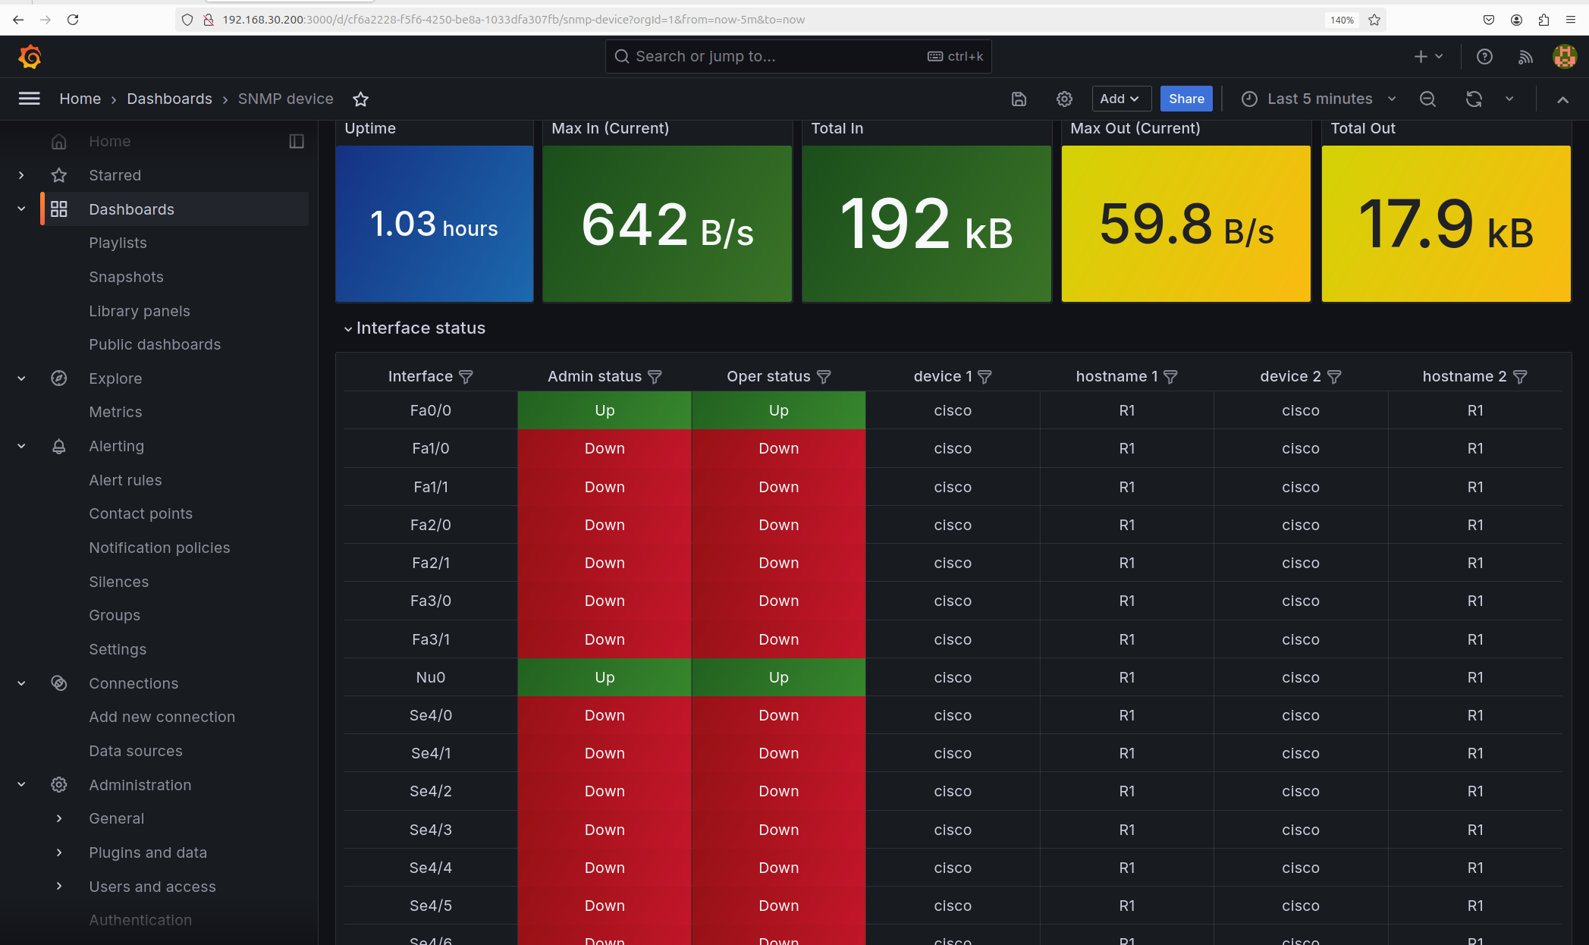

* 1. **Cấu hình Alert gửi tin nhắn qua Telegram**
     1. **Tạo Bot Telegram**

Vào Telegram search tìm **BotFather**



Dùng lệnh **/newbot** để bắt đầu tạo bot



Thông báo tạo bot thành công và yêu cầu đặt tên cho bot



Yêu cầu tạo **username** cho bot



Thông báo tạo bot thành công và API Token xuất hiện

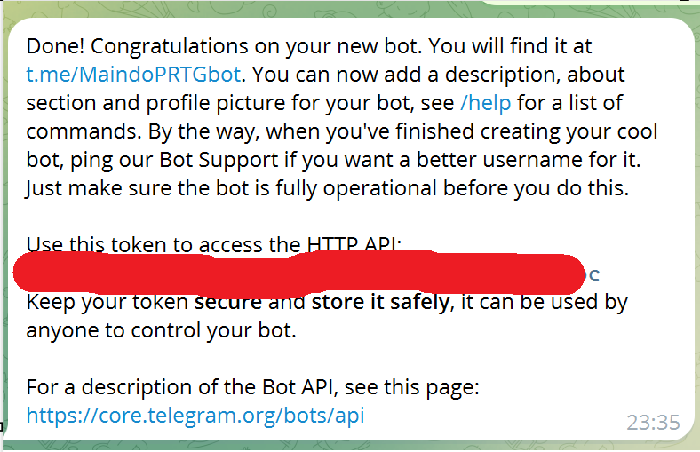

Tạo một group chat và thêm bot vừa tạo vào

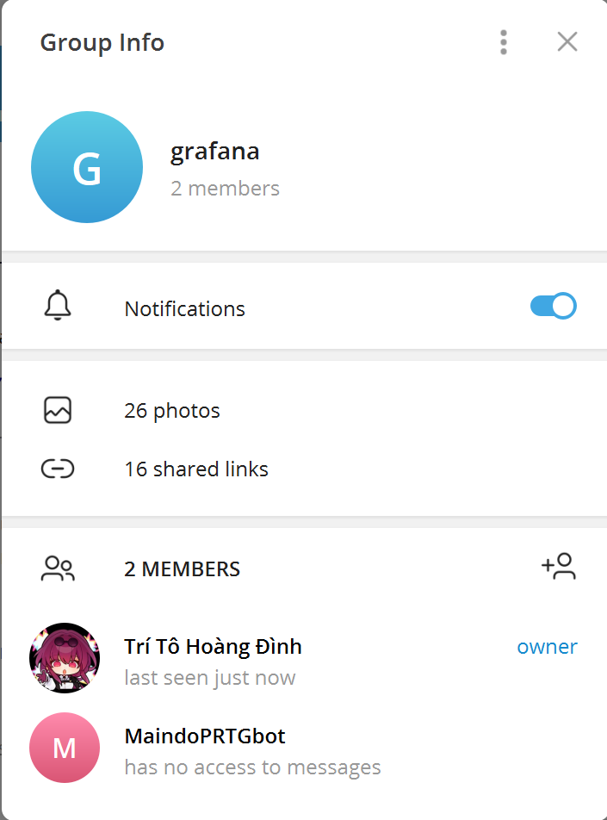

Vào web với đường dẫn sau: <https://api.telegram.org/bot/getUpdates>

Và thêm token vào sau bot

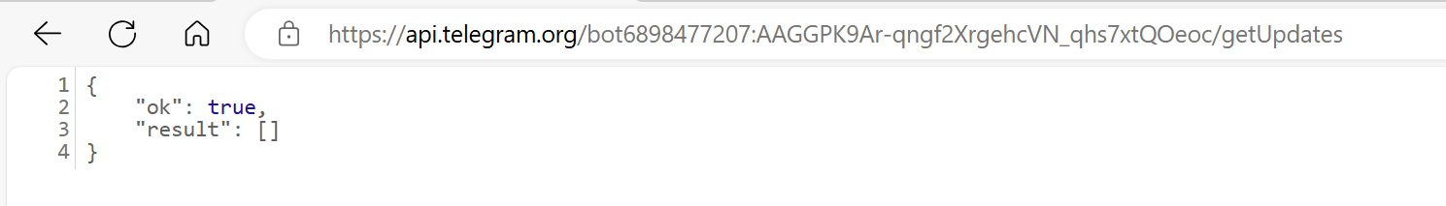

Vào nhóm chat và chat bất kì và load lại web sẽ thấy id nhóm chat

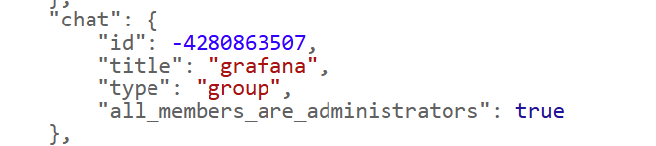

* + 1. **Tạo Alert thông báo về telegram**

Trong Grafana vào **Alerting** 🡪 **Contact points 🡪 Add contact point**

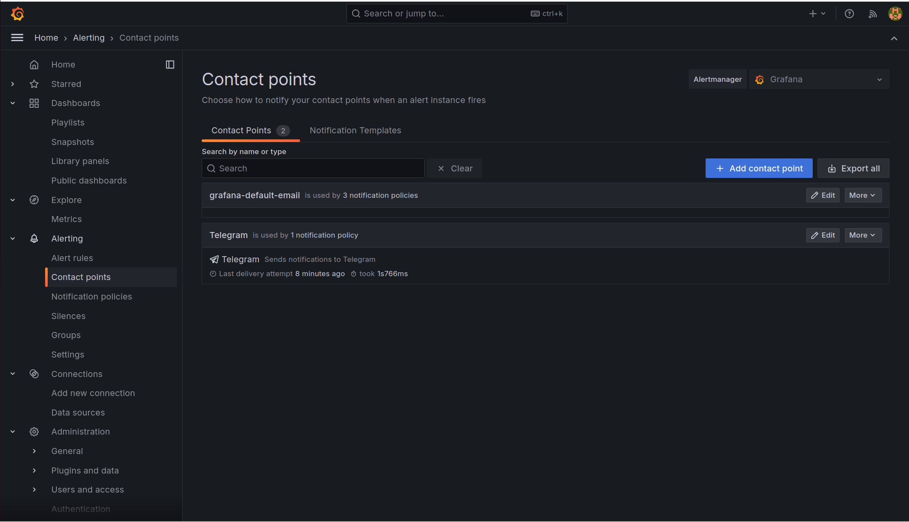

Cấu hình như sau

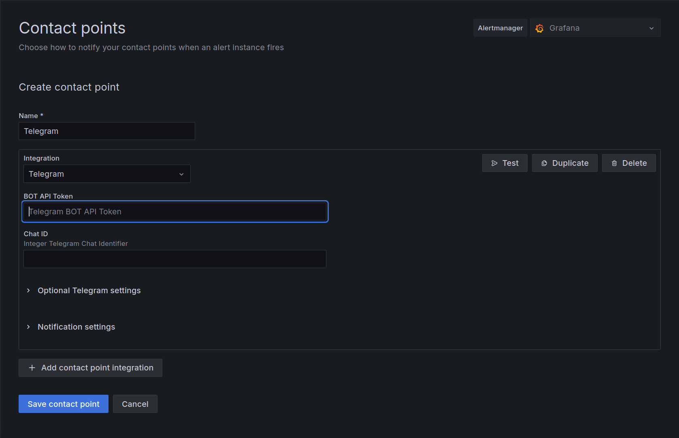

**Name:** Tên Alert

**Integration:** chọn muốn gửi đến đâu, ở đây chúng ta chọn telegram

**BOT API Token:** Mã API token lúc nãy vừa lấy trên Telegram

**Chat ID:** chat ID lúc nãy vừa tìm được

Save lại

Sau khi tạo xong alert vào các cảnh báo đã tạo tại phần Contact point chọn Alert vừa tạo

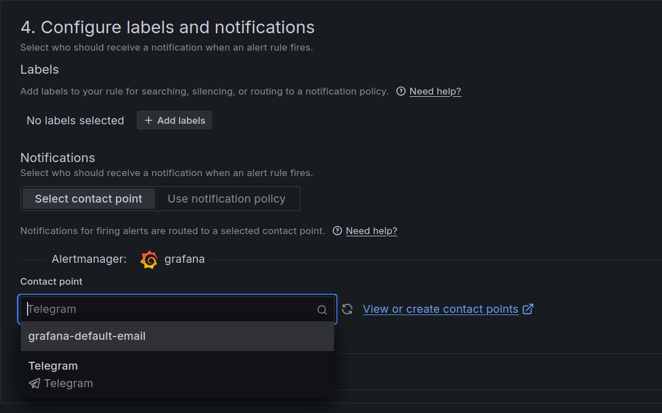

Kết quả sẽ có thông báo về Telegram

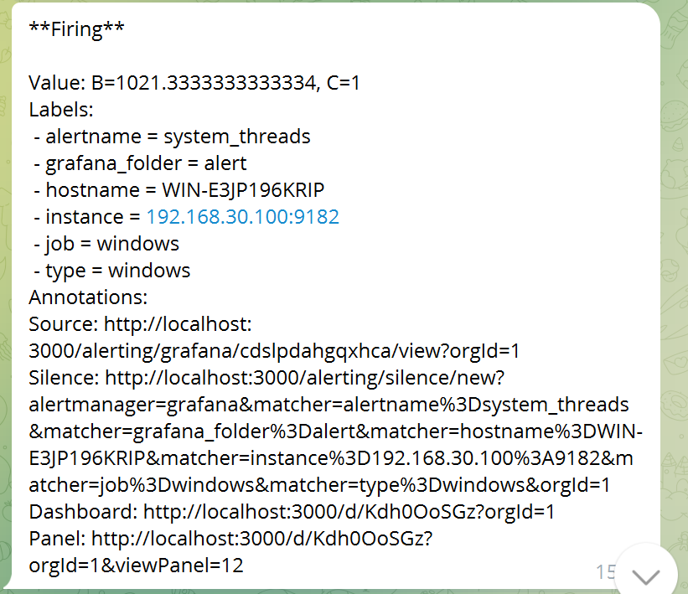

* 1. **Backup dữ liệu**
     1. **Backup trên một server khác**
        1. **Trên cả hai máy**

Install OpenSSH

sudo apt update

sudo apt install openssh-server

* + - 1. **Trên máy server backup từ xa (kali linux)**

Đặt password cho root bằng lệnh

passwd root

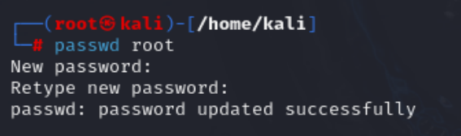

Để SSH với quyền **root** ta mở file **sshd_config**

gedit /etc/ssh/sshd_config

Và cấu cấu hình như sau:

Sửa dòng

#PermitRootLogin prohibit-password



Thành

PermitRootLogin yes

Ở đây nó có dòng port



Bạn có thể chỉnh port theo sở thích hoặc để port mặc định là 22

Trong phần này mình sẽ đổi port



Sau đó lưu file và restart lại service

sudo systemctl restart ssh

Hoặc bạn có thể sử dụng file **setup_ssh.sh** do mình tạo sẵn để tự động hóa quá trình trên

git clone https://github.com/MaindoVN/Backup-server.git

hoặc

wget <https://raw.githubusercontent.com/MaindoVN/Backup-server/main/setup_ssh.sh> -O setup_ssh.sh

Cấp quyền thực thi cho file

Chmod +x setup_ssh.sh

Chạy script

./setup_ssh.sh

* + - 1. **Trên máy Moniter Server (Ubuntu Server)**

Tạo key cho ssh

ssh-keygen -t rsa

Nhấn Enter để mặc định tất cả

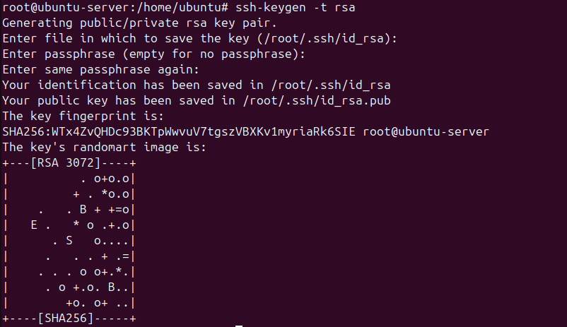

Copy key đến máy Backup Server

ssh-copy-id -p 40905 [root@192.168.30.50](mailto:root@192.168.30.50)

Khi chạy lệnh trên password của máy backup server. Nhập password và Enter

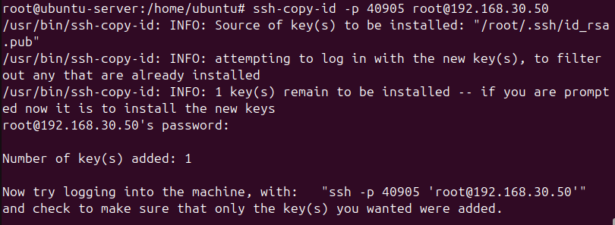

Tạo file **backup_grafana_prometheus.sh**

gedit backup_grafana_prometheus.sh

Với nội dung sau

#!/bin/bash

Today=$(date +"%m-%d-%Yat%Hh%M")

TmpBkFol='/backup/monitoring'

RemoteServer="root@192.168.30.50"

RemotePort="40905"

RemoteFolder="/backup/internal-tools/monitoring/$Today"

GrafanaDB='/var/lib/grafana/grafana.db'

GrafanaFolders='/var/lib/grafana/csv /var/lib/grafana/pdf /var/lib/grafana/png'

PrometheusData='/usr/local/prometheus'

{

echo "Starting backup at $(date)"

# Tạo thư mục tạm thời và trên máy chủ từ xa

mkdir -p $TmpBkFol

ssh -p $RemotePort $RemoteServer "mkdir -p $RemoteFolder"

# Sao lưu cơ sở dữ liệu Grafana

cp $GrafanaDB $TmpBkFol/grafana.db

# Sao lưu các thư mục cần thiết của Grafana

for folder in $GrafanaFolders; do

tar -czf $TmpBkFol/$(basename $folder).tar.gz -C $(dirname $folder) $(basename $folder)

done

# Sao lưu dữ liệu Prometheus

tar -czf $TmpBkFol/prometheus_data.tar.gz -C $(dirname $PrometheusData) $(basename $PrometheusData)

# Truyền tệp lên máy chủ từ xa

rsync -avzhP -e "ssh -p $RemotePort" $TmpBkFol/ $RemoteServer:$RemoteFolder

# Xóa tệp tạm thời

rm -rf $TmpBkFol/*

echo "Backup completed at $(date)"

}

Cấp quyền thực thi cho nó

chmod +x backup_grafana_prometheus.sh

Chạy lệnh backup

/home/ubuntu/backup_grafana_prometheus.sh

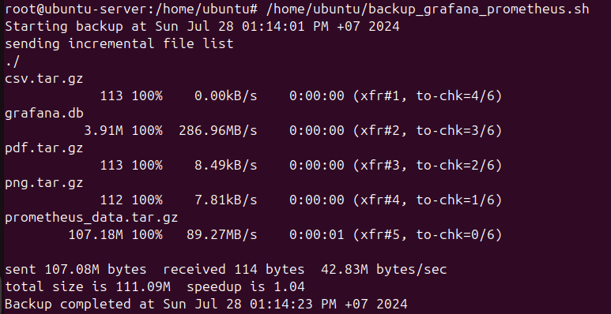

Tạo lịch backup tự động

crontab -e

Thêm dòng sau vào cuối file

28 13 * * * /home/ubuntu/backup_grafana_prometheus.sh

**Giải thích cron job:**

* 28 13 * * *: Thiết lập thời gian chạy cron job vào lúc 13:28 hàng ngày.
  + 28: Phút (28).
  + 13: Giờ (13, tức là 1 giờ chiều).
  + *: Bất kỳ ngày nào trong tháng.
  + *: Bất kỳ tháng nào.
  + *: Bất kỳ ngày nào trong tuần.
* /home/ubuntu/backup_grafana_prometheus.sh: Đường dẫn đến kịch bản sao lưu của bạn.

Hoặc bạn có thể sử dụng tệp **backup_monitoring.sh** sau để tự động hóa toàn bộ quá trình

git clone https://github.com/MaindoVN/Backup-server.git

Hoặc

wget <https://raw.githubusercontent.com/MaindoVN/Backup-server/main/build_backup_monitoring.sh> -O build_backup_monitoring.sh

Cấp quyền thực thi

chmod +x build_backup_monitoring.sh

Chạy script

./build_backup_monitoring.sh

* + - 1. **Kết quả backup**

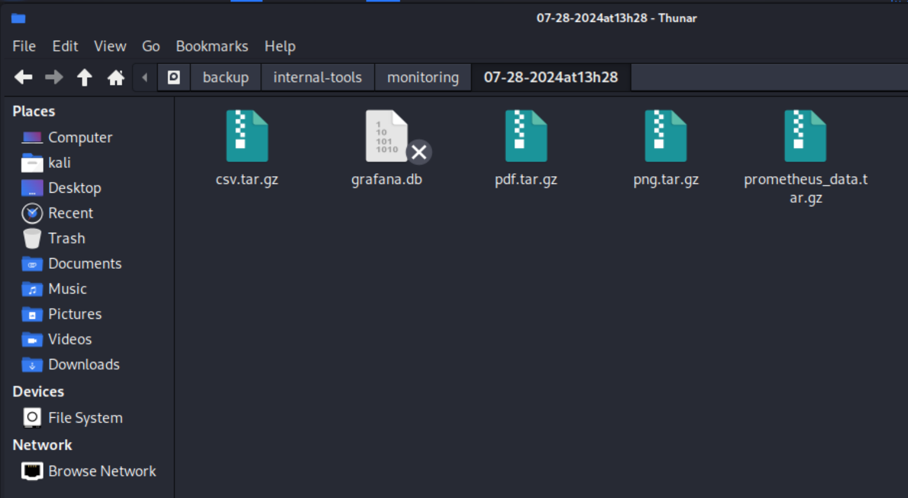

* + 1. **Backup lên Google Drive**
       1. **Install rclone**

sudo apt update

sudo apt install rclone

* + - 1. **Cấu hình rclone để kết nối với Google Drive**

rclone config

Chọn **n** để tạo một remote mới

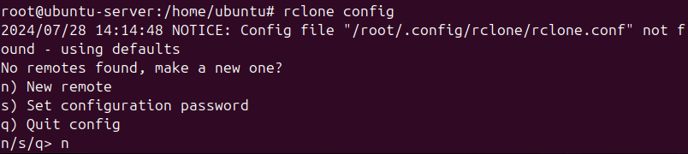

Đặt tên cho remote: **gdrive**

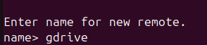

Chọn số tương ứng với Google Drive làm loại đám mây.

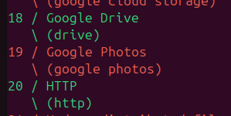

Ở đây ta chọn **18**

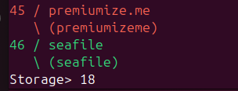

Nhấn **Enter** để bỏ qua **client_id** và **client_secret** (trừ khi bạn muốn thiết lập ứng dụng Google API của riêng mình).

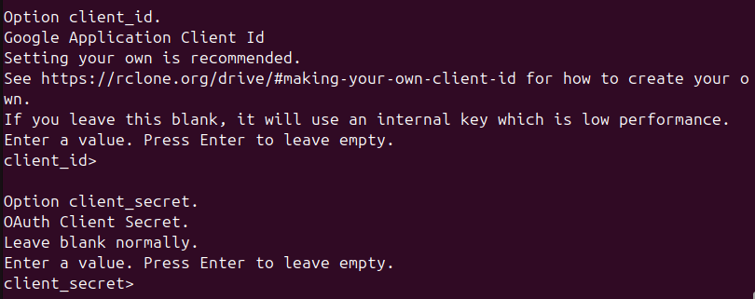

Chọn **1** (Full access) để cấp quyền truy cập đầy đủ.

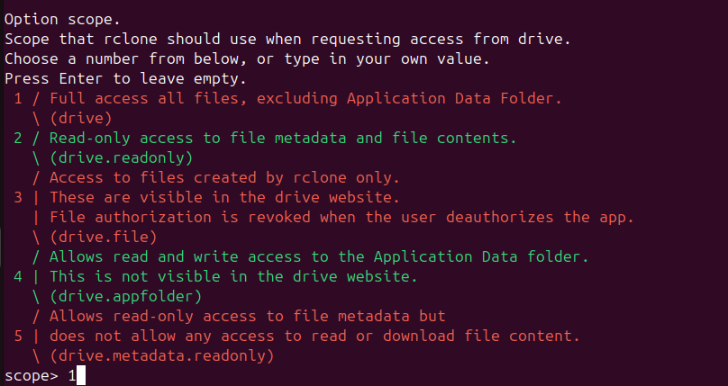

Nhấn **Ente**r để chấp nhận giá trị mặc định cho **service_account_file**

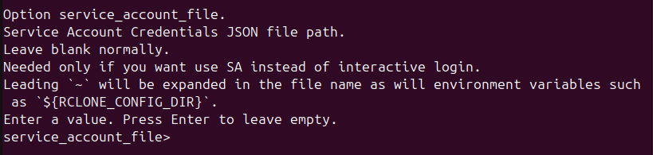

Chọn **n** để bỏ qua cài đặt nâng cao

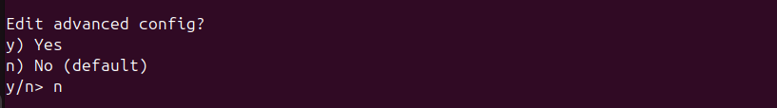

Chọn **y** để sử dụng cấu hình tự động

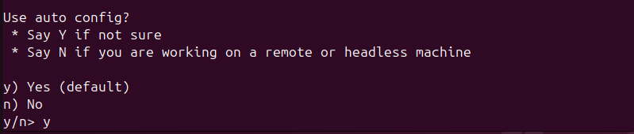

Vào đường dẫn để kết nối với tài khoản Google Drive

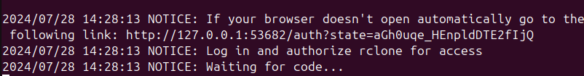

Đăng nhập tài khoản muốn gửi backup vào

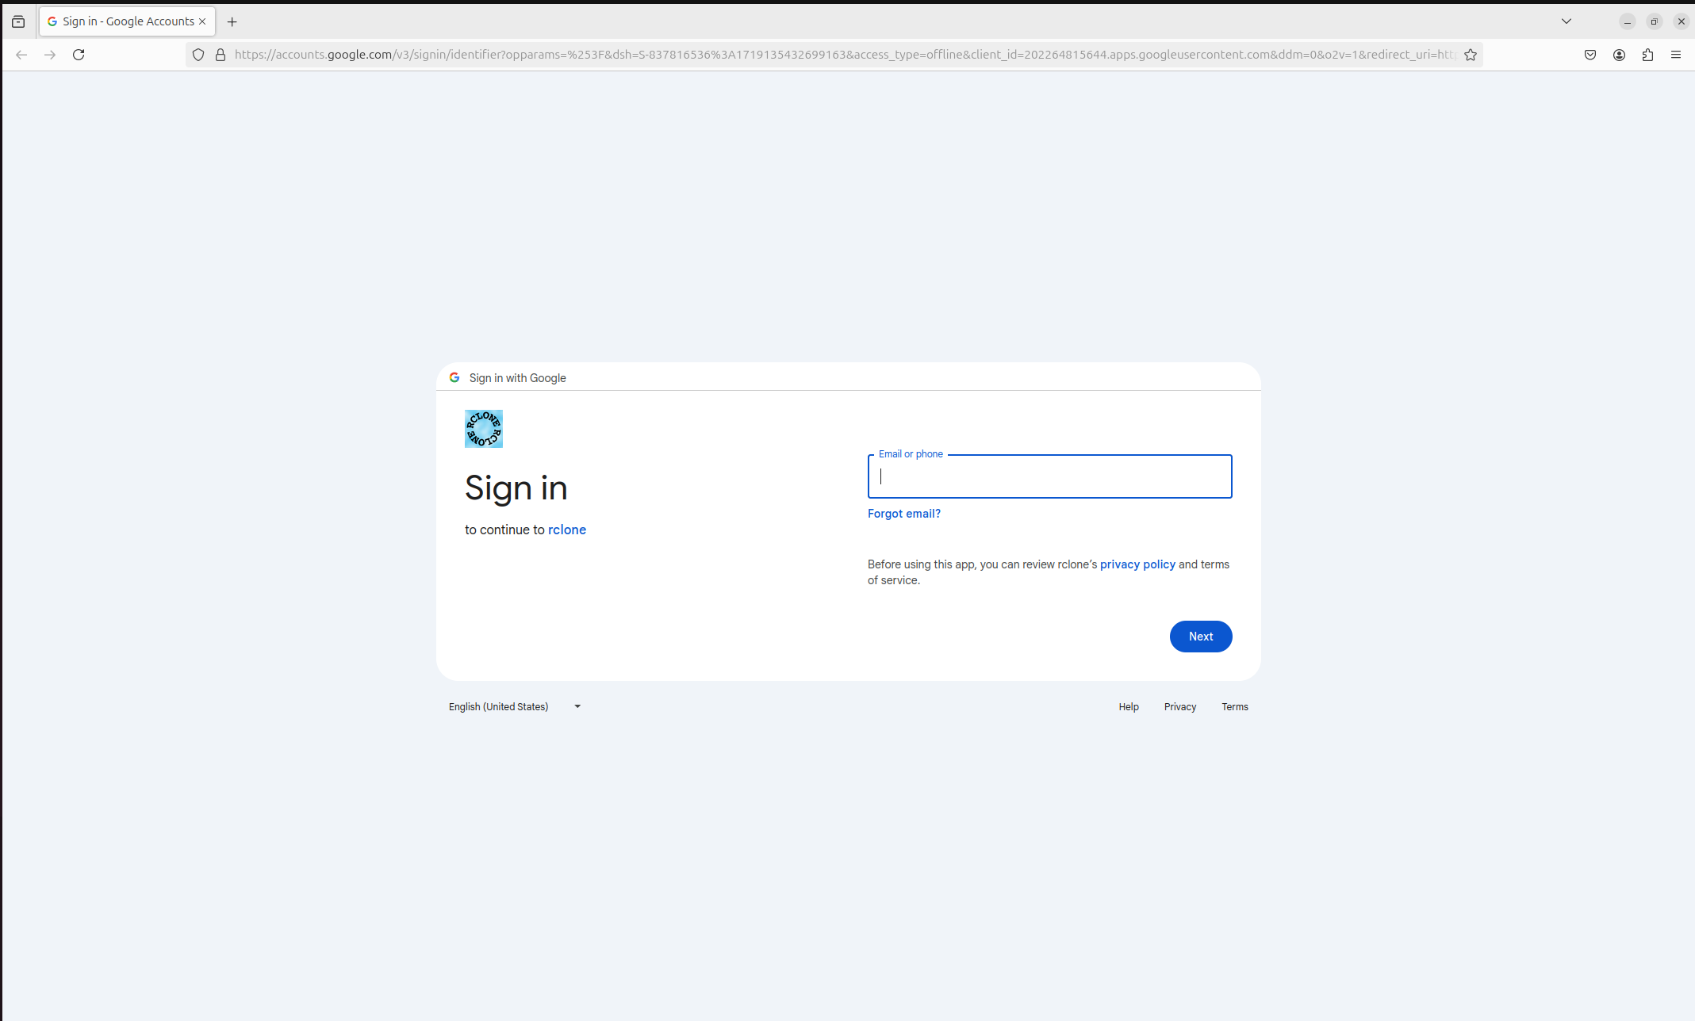

Sau khi đăng nhập xong

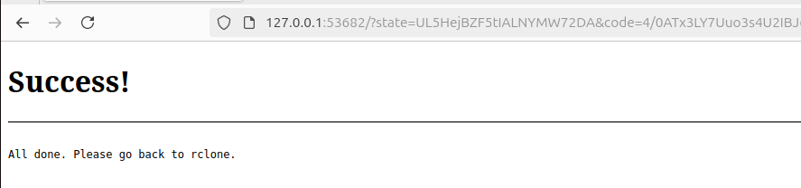

Quay lại giao diện dòng lệnh và chọn **y** cấp quyền

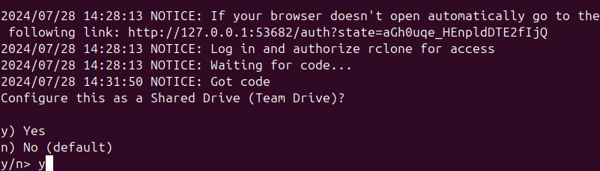

Chọn **y** để lưu cấu hình

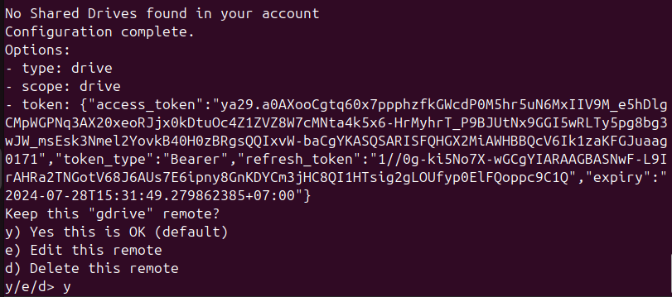

Cuối cùng chọn **q** để thoát cấu hình

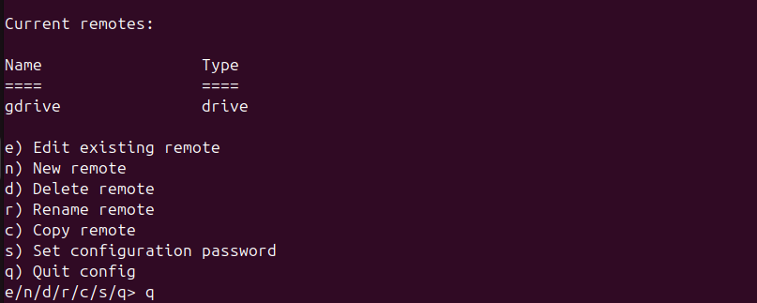

* + - 1. **Tạo file cấu hình backup lên Google Drive**

gedit backup_googledrive.sh

Với nội dung sau

#!/bin/bash

Today=$(date +"%m-%d-%Yat%Hh%M")

TmpBkFol='/backup/monitoring'

RemoteServer="root@192.168.30.50"

RemotePort="40905"

RemoteFolder="/backup/internal-tools/monitoring/$Today"

GrafanaDB='/var/lib/grafana/grafana.db'

GrafanaFolders='/var/lib/grafana/csv /var/lib/grafana/pdf /var/lib/grafana/png'

PrometheusData='/usr/local/prometheus'

RcloneRemote="mygdrive:backup/monitoring/$Today"

{

echo "Starting backup at $(date)"

# Tạo thư mục tạm thời

mkdir -p $TmpBkFol

# Sao lưu cơ sở dữ liệu Grafana

cp $GrafanaDB $TmpBkFol/grafana.db

# Sao lưu các thư mục cần thiết của Grafana

for folder in $GrafanaFolders; do

tar -czf $TmpBkFol/$(basename $folder).tar.gz -C $(dirname $folder) $(basename $folder)

done

# Sao lưu dữ liệu Prometheus

tar -czf $TmpBkFol/prometheus_data.tar.gz -C $(dirname $PrometheusData) $(basename $PrometheusData)

# Truyền tệp lên Google Drive bằng rclone

rclone copy $TmpBkFol $RcloneRemote --progress

# Xóa tệp tạm thời

rm -rf $TmpBkFol/*

echo "Backup completed at $(date)"

}

Cấp quyền thực thi

chmod +x backup_googledrive.sh

Chạy script

/home/ubuntu/backup_googledrive.sh

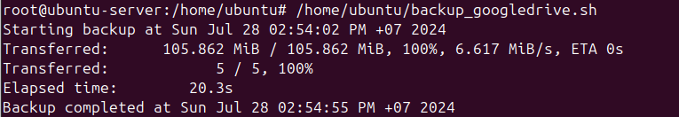

Tạo lịch backup tự động

crontab -e

Thêm dòng sau vào cuối file

01 15 * * * /home/ubuntu/backup_googledrive.sh

**Giải thích cron job:**

* 01 15 * * *: Thiết lập thời gian chạy cron job vào lúc 15:01 hàng ngày.
  + 01: Phút (01).
  + 15: Giờ (15, tức là 3 giờ chiều).
  + *: Bất kỳ ngày nào trong tháng.
  + *: Bất kỳ tháng nào.
  + *: Bất kỳ ngày nào trong tuần.
* /home/ubuntu/backup_googledrive.sh: Đường dẫn đến kịch bản sao lưu của bạn.

Hoặc bạn có thể sử dụng tệp **backup_monitoring.sh** sau để tự động hóa toàn bộ quá trình

git clone https://github.com/MaindoVN/Backup-server.git

Hoặc

wget <https://raw.githubusercontent.com/MaindoVN/Backup-server/main/build_backup_googledrive.sh> -O build_backup_googledrive.sh

Cấp quyền thực thi

chmod +x build_backup_googledrive.sh

Chạy script

./ build_backup_googledrive.sh

* + - 1. **Kết quả**

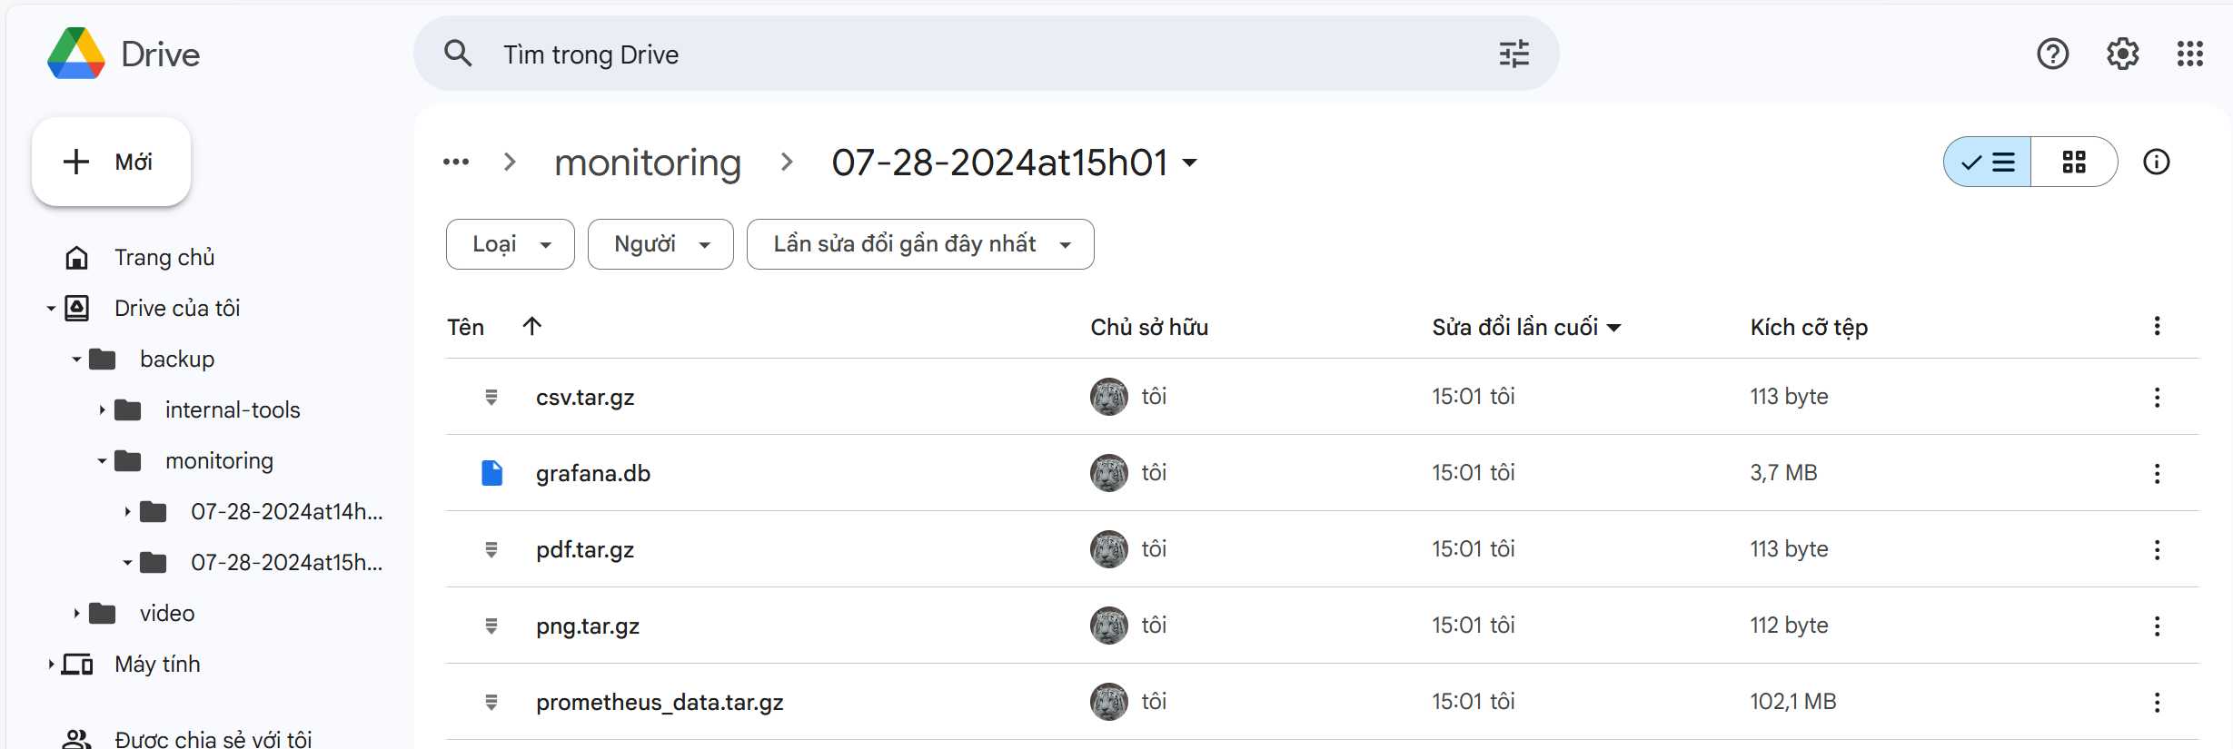

1. **KẾT LUẬN**

Trong bối cảnh ngày càng phức tạp của các hệ thống công nghệ thông tin, việc giám sát và đảm bảo hoạt động liên tục của các hệ thống là nhiệm vụ vô cùng quan trọng. Tiểu luận này đã trình bày chi tiết về lý thuyết, mô hình thực nghiệm và các bước cụ thể để triển khai hệ thống giám sát sử dụng Prometheus và Grafana.

**Tổng kết những điểm chính:**

* **Cơ sở lý thuyết:** Prometheus và Grafana là hai công cụ mạnh mẽ và phổ biến trong lĩnh vực giám sát hệ thống. Prometheus cung cấp khả năng thu thập và lưu trữ dữ liệu dạng time-series, trong khi Grafana cho phép trực quan hóa dữ liệu này một cách hiệu quả. Việc tích hợp Prometheus và Grafana mang lại một giải pháp giám sát toàn diện, giúp người quản trị hệ thống dễ dàng theo dõi và phản ứng kịp thời với các sự cố.
* **Mô hình thực nghiệm:** Tiểu luận đã trình bày mô hình triển khai cụ thể trên Monitor Server, bao gồm cài đặt và cấu hình Prometheus và Grafana. Bên cạnh đó, các hướng dẫn chi tiết về giám sát máy chủ Windows, Linux và thiết bị Cisco cũng được đề cập. Việc cấu hình cảnh báo và gửi thông báo qua Telegram giúp tăng cường khả năng phản ứng nhanh với các sự cố.
* **Backup dữ liệu:** Backup dữ liệu là một phần không thể thiếu để đảm bảo an toàn và khôi phục dữ liệu khi cần thiết. Tiểu luận đã trình bày chi tiết về backup dữ liệu lên một server khác cũng như lên Google Drive, bao gồm việc cài đặt và cấu hình rclone để kết nối và thực hiện backup.

**Những lợi ích và đề xuất cải tiến:**

Sử dụng Prometheus và Grafana trong giám sát hệ thống mang lại nhiều lợi ích, bao gồm khả năng theo dõi tình trạng hệ thống trong thời gian thực, phát hiện sớm các vấn đề và giảm thiểu thời gian gián đoạn dịch vụ. Việc tích hợp cảnh báo và thông báo qua Telegram cũng giúp người quản trị hệ thống có thể phản ứng nhanh chóng và hiệu quả hơn.

Tuy nhiên, để cải thiện hệ thống giám sát, có một số đề xuất cần xem xét:

1. **Mở rộng khả năng giám sát:** Bổ sung thêm các công cụ và plugin để giám sát chi tiết hơn, chẳng hạn như giám sát ứng dụng và cơ sở dữ liệu.
2. **Tăng cường bảo mật:** Đảm bảo rằng các kênh giám sát và backup dữ liệu được bảo vệ an toàn, tránh các rủi ro về bảo mật.
3. **Đào tạo và nâng cao kỹ năng:** Đào tạo nhân viên về cách sử dụng và quản trị hệ thống giám sát, cũng như cách phản ứng với các cảnh báo và sự cố.

Kết luận lại, việc triển khai hệ thống giám sát với Prometheus và Grafana không chỉ giúp tối ưu hóa hiệu suất và độ tin cậy của hệ thống mà còn tạo ra một môi trường làm việc chủ động, nơi các vấn đề được phát hiện và giải quyết kịp thời. Hướng đến tương lai, việc tiếp tục nghiên cứu và cải tiến hệ thống giám sát sẽ giúp đáp ứng tốt hơn các yêu cầu ngày càng cao của công nghệ và kinh doanh.